Teoria dell’Impresa

Esistono 3 interpretazioni dell’organizzazione sovraindividuale e del mercato:
- Impresa o mercato: c’è contrapposizione, se c’è l’impresa non c’è mercato e concorrenza, e viceversa.
- Impresa è un mercato: ogni impresa rappresenta un piccolo mercato.
- Posizioni miste

Nel 1870 si descrive il contesto economico come un ambiente di soli scambi. Con la rivoluzione industriale nasce il fattore produttivo capitale, da cui il capitalismo.
L’uso delle macchine e del lavoro determina la possibilità di accumulare e quindi creare sovrappiù. Ma da che cosa ha origine il sovrappiù? Dove si distribuisce?
Con Walras dal 1870 fino al 1930 inizia l’economia neoclassica dove l’oggetto di studio era lo scambio e non più la produzione.

Teoria dell’impresa di Coase

“La ragione principale per cui è profittevole fondare un’impresa (intesa come organizzazione sovraindividuale), è che vi è un costo d’uso del mercato (legato all’incertezza).”
Vengono minate le idee di concorrenza e conoscenza perfetta. Rendimenti marginali decrescenti, nasce l’ipotesi di incertezza dell’informazione e della scelta.
Ogni relazione di scambio presuppone un costo di transizione, che deriva dalla condizione di incertezza e si chiama “costo d’uso del mercato”, diviso in:
- Informazione imperfetta: costi di coordinazione, aumentano all’aumentare dei partecipanti (mercato, impresa).
- Informazione incompleta: costi di incompletezza contrattuale, sono dati da un investimento specifico.
Per via di questi costi d’uso è conveniente creare un’impresa. L’impresa inizia un processo di scambi sfruttando il proprio talento di tipo organizzativo. Nasce un’organizzazione sovraindividuale che produce lo stesso bene con un numero inferiore di scambi.

Individuo
In questa teoria l’individuo agisce secondo comportamento razionale(strumentale). Dal punto di vista economico l’atto del comportamento umano ha un obiettivo autoreferenziale ed il suo comportamento è volto al suo raggiungimento (selfish).
Tutti gli individui sono diversi, ma il modo con il quale si raggiunge l’obiettivo è uguale per tutti (razionalità massimizzante) “scambio solo se ottengo maggiore utilità rispetto a prima”. La teoria economica esclude atti irrazionali, ossia che non portino utilità.

Se c’è perfetta e completa informazione si ha un equilibrio unico ed il migliore possibile (massimizzante) – pareto efficiente.
- Perfetta informazione: ogni individuo sa cosa scegliere e cosa volere.
- Completa informazione: l’individuo sa quali sono le preferenze degli altri individui.
! Secondo Coase se ci fosse perfetta-completa informazione l’impresa non avrebbe motivo di esistere.
Quindi ricapitolando, esistono dei costi di transazione legati all’uso del mercato. Ma dove hanno origine questi costi? Le risposte:
- Costi di ricerca dei prezzi rilevanti
- Costi legati alla negoziazione e all’esecuzione di ciascuna transazione
- Costi legati all’impossibilità di stipulare contratti completi quando l’orizzonte temporale e’ sufficientemente lungo (incertezza sul futuro) Keynes

Il funzionamento del mercato comporta un certo costo e, formando un'organizzazione e permettendo a un’autorità (un imprenditore) di dirigere le risorse, tale costo può essere diminuito.
Un’impresa consiste dunque in un sistema di rapporti che vengono in essere quando la direzione dell’uso delle risorse dipende da un imprenditore; l’impresa nasce perché, in certe situazioni, internalizzare certe transazioni costa meno che lasciarle sul mercato.
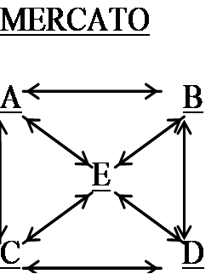

Numero di transazioni: n*(n-1) = 5*4 = 20

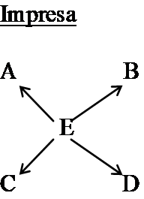

Numero di transazioni: (n-1) = 4

Conclusioni:
- Impresa e mercato funzionano in maniera diversa (inconciliabili)
- Impresa è più efficiente del mercato poiché minimizza i costi di transizione
- Impresa domina il mercato
- Impresa è un’organizzazione gerarchica su base autoritaria (distribuzione asimmetrica di potere)
- E’ giustificata la proprietà privata poiché l’impresa è un’organizzazione gerarchica

Approccio Struttura - Condotta - Performance

Dal dopoguerra l’oggetto degli studi economici non è più l’individuo, ma il settore. I settori che ebbero una maggiore crescita in quegli anni erano quelli dei beni durevoli.
Nel 1943 J. Bain inizia uno studio nei settori automobilistico e metalmeccanico chiedendo ai manager delle aziende come decidono le strategie e i criteri decisionali. La maggior parte di essi dissero che l’obiettivo non era la massimizzazione dei profitti, ma era un trade-off tra il vincolo di sicurezza del posto di lavoro e l’incremento della quota di mercato (maggiori profitti, maggiori dividendi, …). Si sfruttano le economie di scala con rendimenti crescenti di scala.
Lo studio parte dall’analisi delle centralità di potere e come si formano.
Per studiare il settore e il suo sviluppo, bisogna definire il settore sulla base di caratteristiche economiche, poi individuare le variabili che definiscono la produttività che determina a sua volta il consumo e quindi il futuro economico del settore.
L’analisi settoriale analizza i tre aspetti: Struttura, Condotta e Performance.

Le variabili di Struttura sono:
- Il tipo di tecnologia: maggiori livelli di automazione permettono maggiori economie di scala.
- Economie di scala: legate alle tecnologie utilizzate.
- Economia di varietà: possibilità di operare strategie di differenziazione del prodotto.
- Concentrazione del settore: numero di imprese operanti nel settore
- Barriere di entrata ed uscita: maggiore è la grandezza dell’impresa, meno competitori entrano nel settore.
- Elasticità della domanda al prezzo: indica le caratteristiche della domanda.
I primi tre punti sono caratteristiche tecnologiche. L’evoluzione tecnologia è una variabile esterna.

Le variabili di Condotta sono:
- Politiche di prezzo: poco utilizzabili perché i profitti vengono annullati dalla concorrenza, il prezzo è solitamente stabile e non pareto ottimale. Aziende price-taken.
- Investimenti.
- Pratiche collusive: accordi tra aziende per tenere alti i prezzi.
- Differenziazione del prodotto.
- Acquisizione o fusione.

Le variabili di Performance sono:
- Profitti: ROI, …
- Analisi dei costi di produzione.
- Quote di mercato.
- Innovazione: sulla qualità, sulla produzione, …
- Quantità dei prodotti.
- Critica: non ha validità teorica, ma solo empirica.
Le quote di mercato, l’innovazione e la quantità dei prodotti sono obiettivi intermedi. La sequenzialità logica S → C → P (la struttura influenza la condotta che a sua volta influenza la performance) implica una struttura eccessivamente rigida.
Non si tiene conto della possibilità di feedback: performance e condotta possono influenzare le variabili di struttura.
Questo approccio va bene solo per alcune forme di mercato (es.oligopolio).

Tuttavia questa teoria non ha una teoria economica alle spalle, non sono risultati rigorosi ed non hanno una valenza generalizzabile.

Modello di Dasgupta-Stiglitz (1980) (Meglio nelle domande)

Pubblicato nel 1980 come critica alla rigidità metodologica del modello S-C-P. Questo modello critica la non influenzabilità della struttura, che può essere definita in base al comportamento della concorrenza. Secondo loro la variabile principale è la Condotta, che influenza poi la Struttura e la Performance; inoltre il progresso tecnologico dipende dalle politiche di ricerca e sviluppo.

Ipotesi del modello:
- Si tiene conto di un solo settore, con un solo bene prodotto.
- È data una curva di domanda, tradizionale, decrescente rispetto al prezzo.
- Vi è una condizione di equilibrio: la domanda eguaglia l’offerta.
- Il costo unitario di produzione è correlato negativamente e decrescente con la spesa in ricerca e sviluppo (all’aumentare della ricerca diminuisce il costo unitario).
- Completa ma imperfetta informazione, in quanto ogni impresa non sa massimizzare i profitti.
- Nazionalità strumentale: l’azienda cerca di massimizzare il profitto.

Max π = [p(q) - cu(x)]*q - x = [p(nq) - cu(x)]*q - x
! la x in cu(x) indica i costi di produzione in funzione di ricerca e sviluppo, mentre la x finale indica tutti i costi esterni costanti.
x e q sono definite dalla propria strategia. Quanto investo in ricerca e sviluppo? Quanto produco? Queste scelte per un’impresa influenzano le scelte di un’altra impresa. La dinamica del settore è l’esito di interazioni dei concorrenti, non solo della sommatoria dei singoli comportamenti, questo grazie alla completa informazione.
La Performance è data dal margine unitario di profitto rispetto al prezzo: (P - cu) / P

Le soluzioni del modello:
Dasgupta e Stiglitz assumono che le preferenze dei consumatori e le opportunità tecnologiche siano descritte dalle seguenti funzioni isoelastiche (elasticità uguale in tutti i punti) e costanti:
p(q) = σq ^{- ε}
! Funzione inversa di domanda
ε = elasticità della domanda
1/ε = coefficiente angolare
σ = ampiezza del mercato di riferimento, influenza la domanda a prescindere dall’elasticità
cu(x) = βx_{i} ^{- α}
! Funzione di produzione o funzione dei costi
α = indica quanto la tecnologia sia efficace e che impatto ha un investimento in ricerca e sviluppo su costo unitario di produzione
β = altri costi di produzione
L’interazione è definita da q, x e n.

Le soluzioni del modello sulla base dell’equilibrio di nash (soluzioni di settore):
[q*, x*] sono oggetto di scelta da parte delle singole imprese. L’obiettivo è il massimo profitto con quantità q e costi x.
n* è il numero di imprese nel settore, essa può variare, ed è una variabile di struttura.
Per convergere ad una configurazione stabile è necessario siano verificate tutte e tre le relazioni. Le 3 soluzioni dipendono dalla scelta di x e q:
1) n* = [ε*(1 + α)] / α
All’aumentare di α diminuirà n*, all’aumentare di ε aumenterà anche n*.
2) (p* - cu*) / p* = ε / n*
In cui (p* - cu*) indica il margine di profitto unitario, sono indicatori di performance. All’aumentare del profitto, aumenterà anche n*, perché le imprese sono attratte da un settore profittevole, la concentrazione è negativamente influenzata da ε.
3) (p* - cu*) / p* = α / (1 + α)
All’aumentare dell’efficacia tecnologica, il settore sarà più profittevole.

Conclusione: C → P → S, la condotta è importante perché influenza il resto. Il progresso tecnologico è frutto dell’attività di investimento, piuttosto che di fattori esterni. L’impresa giustifica e modifica il progresso tecnologico.

Teoria dei mercati contendibili

Determinazione endogena delle condizioni di entrata e di uscita come elemento di variazione della struttura di mercato.
Ma l’endogeneità della struttura di mercato non dipende soltanto dal comportamento delle imprese (cfr. modello Dasgupta- Stiglitz), bensì dalle condizioni di costo e di domanda.
La tecnologia è esogenamente determinata, perciò le condizioni di costo sono date.

La teoria dei mercati contendibili, sviluppata da William Baumol, Robert Willig e John C. Panzar, sostiene che non solo il grado di concorrenza del mercato influenza la quantità offerta e il suo prezzo, ma anche l'esistenza di una minaccia di concorrenza.
Infatti, se un altro soggetto avesse la possibilità di entrare in un mercato monopolistico con una nuova impresa, il comportamento del monopolista cambierebbe e diventerebbe più simile a quello di un produttore in concorrenza perfetta.
Una siffatta evenienza può capitare quando ci troviamo in un mercato perfettamente contendibile, cioè quando i costi di entrata e di uscita nel mercato, da parte di potenziali rivali con la stessa tecnologia del monopolista, sono nulli, e quindi nuove imprese entreranno, molto rapidamente, nel mercato, attirate dalla possibilità di ottenere extra profitti, ed eroderanno l'ammontare del profitto del monopolista, riducendolo al livello del profitto normale.
Si comprende che la sola minaccia di un’evenienza di questo tipo indurrà il monopolista a mantenere bassi i prezzi e a produrre nel modo più efficiente possibile, per mantenere bassi i costi, sfruttando tutte le economie di scala e ogni nuova tecnologia a sua disposizione.

Ipotesi del modello:
- La tecnologia è esogenamente data ed uguale per tutti.
- Possono esserci economie di scala → rendimenti marginali crescenti
- Assenza di investimenti irrecuperabili, quindi investendo si ottiene sempre un risultato. Si può uscire dal mercato senza pagare nulla, e cambiare tecnologia senza costi.
- Condizioni di perfetta e incompleta informazione: imprese nuove hanno più informazioni.
- La curva di domanda è decrescente.
- Esiste una condizione di equilibrio tra domanda e offerta.

Un mercato è contendibile quando l’entrata è completamente libera e l’uscita avviene senza costi. Non tutti i mercati sono contendibili. La teoria dei mercati contendibili riguarda solo i mercati contendibili. Più un settore è contendibile, più è soggetto a concorrenza, quindi il prezzo coincide con rendimento marginale.
La libertà di entrata non permette alle imprese di fare strategia di prezzo perché c’è una minaccia potenziale di entrata. Le imprese sono quindi price-taker.
In un mercato contendibile, anche se in presenza di un monopolio, l’extra profitto di quel settore attira più imprese concorrenti che sono attratte dall’extra-profitto.
Il monopolista può:
- Non credere alla concorrenza potenziale (sbagliato).
- Tenere conto della possibile concorrenza di una riduzione di profitto, riducendo il prezzo finché la minaccia di concorrenza potenziale si annulla. Si parla di anticipazione del rischio.
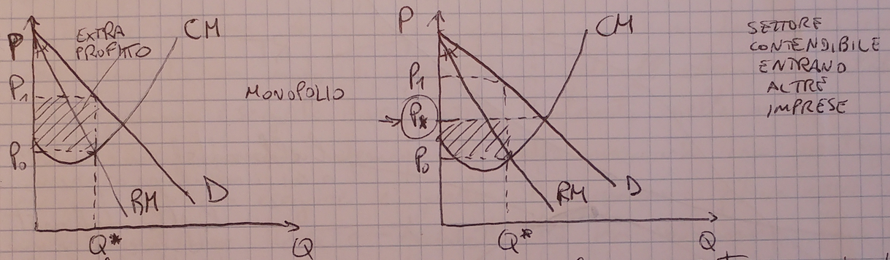
Invece che fare entrare la concorrenza, il monopolista può decidere di abbassare il prezzo vicino a quello della concorrenza perfetta. Conviene dunque lucrare sugli extraprofitti finché può o meglio escludere la concorrenza? È più sostenibile la seconda opzione. Caso di mercato contendibile non sostenibile:
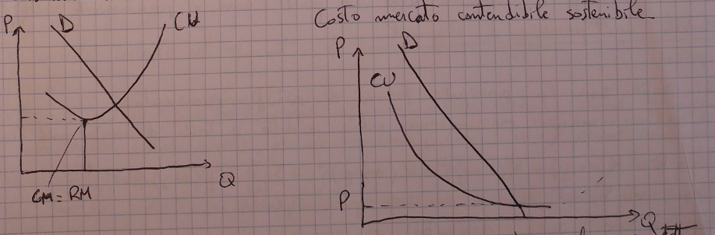
Riguardo al grafico di destra, non c’è prezzo più basso che permetta di ottenere profitto. La sostenibilità dipende dal prezzo (tecnologia) e domanda, quindi dipende dalle scelte dei consumatori che decidono se il prezzo di equilibrio è di concorrenza o di monopolio. Se la curva di domanda si posiziona nel tratto discendente della curva di cu si ha la sostenibilità, in quello ascendente si ha la non sostenibilità.

Teorie Manageriali dell’Impresa

L’impresa manageriale è composta da azioni. Si ha la separazione tra azionisti e management, non sempre essi hanno comportamenti collusivi. Quindi separazione tra proprietà e controllo.
Alcuni tratti comuni della versione manageriale:
- Estensione dell’orizzonte: analisi multiperiodale, dinamica e non statica.
- Separazione tra proprietà e controllo: manager ed azionisti hanno diversi obiettivi. Gli azionisti i dividendi e la massimizzazione dei profitti, mentre i manager, acquisire quote, aumentare la crescita dell’impresa, fornire profitti agli azionisti.
- Massimizzazione vincolata: acquisire importanza (share) è vincolato a buoni profitti per gli azionisti, pena licenziamento dei manager.
- Influsso dei mercati finanziari: come fonte di finanziamento, shock finanziari.

Modello di Baumol

Modello statico, 1 ciclo produttivo. Contesto neoclassico: rendimenti marginali decrescenti, RMg = CMg, max π. In generale per bassi valori di output(y) ci sono rendimenti marginali crescenti, però ad un certo limite diventano decrescenti poiché secondo Baumol inizia ad esserci dell’invenduto. La novità è la differenziazione tra profitto e fatturato.

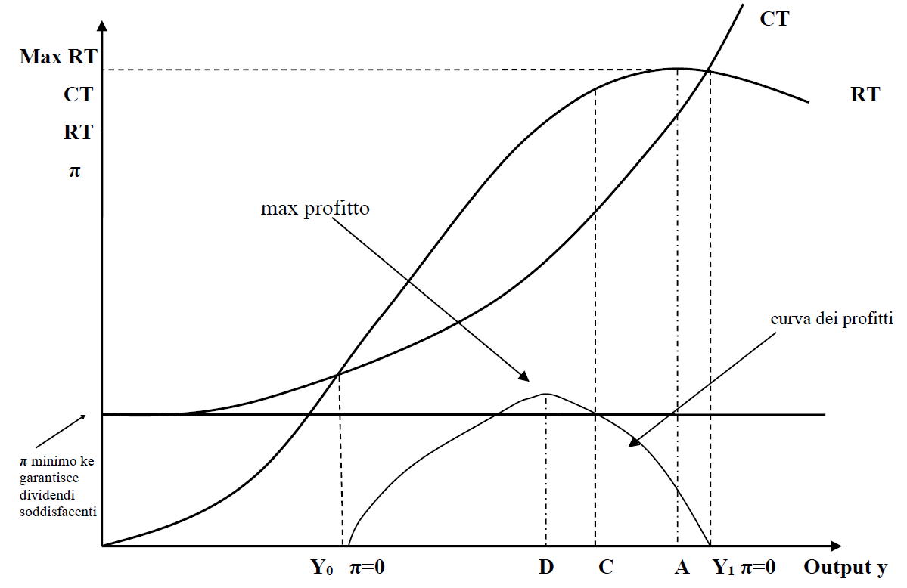
Produrre meno di y₀ non conviene perché non si coprono i costi, uguale per y₁. D indica il massimo profitto (azionisti), C il trade-off e A il massimo fatturato (manager).
Con il trade-off C, nessuna delle due parti è pienamente soddisfatta.

La soluzione A sarebbe ottimale per i manager poiché si massimizza la funzione di RT. La soluzione D sarebbe ottimale per gli azionisti poiché si massimizzano i profitti. In un’impresa marshalliana c’è sempre equilibrio, quindi sia manager che azionisti avrebbero massimizzato le loro rispettive funzioni obiettivo (RT,π). Secondo Baumol non è detto che si trovi una situazione di equilibrio pareto-ottimale. La soluzione finale è la C. Essa non è pareto-ottimale poiché esiste trade-off tra manager e azionisti. I manager saranno sempre costretti a rinunciare alla massimizzazione della loro funzione obiettivo per garantire livelli di profitto soddisfacenti per gli azionisti ed evitare così di perdere l’incarico. Per avere una soluzione pareto-ottimale gli azionisti dovrebbero accontentarsi di un livello di profitti minore.

Ci sono 2 possibili equilibri:
- il vincolo π non è operativo per cui y_{e}=max RT
- il vincolo π è operativo e allora: y_{e}<max RT

Modello multiperiodale di Baumol

La differenza sostanziale sta nella determinazione endogena del livello di profitto compatibile con la crescita dell’impresa.
Modello dinamico. Ipotesi del modello:
- Obiettivo d’impresa max valore delle vendite o il max tasso di crescita delle vendite nel tempo
- I profitti rappresentano la principale forma di autofinanziamento
- Le curve di costo sono tradizionali

Ipotizzando che i ricavi (R) crescano al tasso g su n periodi, il flusso dei ricavi S è:
S = R + R(1 + g) + R(1 + g)² + … + R(1 + g)^{n} = ΣR[(1 + g) / (1 + i)] ^{t}
Dove i è il tasso di sconto utilizzato nella valutazione. Maggiori sono i profitti disponibili ai manager, dopo aver pagato i dividendi, maggiore è il tasso di crescita
g = f(π*).

Curva dei profitti (obiettivo impresa: max profitti))
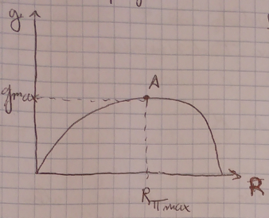
Dopo il punto A, il tasso di crescita diminuisce perché, sebbene aumentino i ricavi R, il profitto (R - C) non è più massimo → meno liquidità che viene reinvestita per la crescita. Tra R e g c’è prima una relazione positiva poi negativa.

Curve di isovalore (obiettivo impresa: max S)
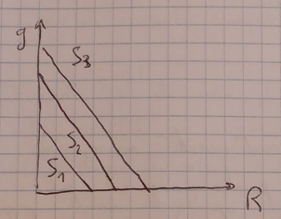
Ogni curva di isovalore indica combinazioni R - g che comporta lo stesso S (flusso dei ricavi). Più la curva è lontana dall’origine, maggiori sono i valori attesi delle curve. L’impresa cercherà di spostarsi su curve sempre più lontane scegliendo quella coppia [g*, R*] tale da max il valore atteso S.

Equilibrio
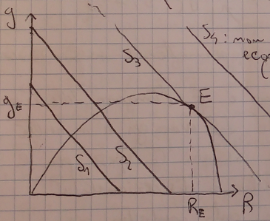
L’equilibrio si colloca nel punto di tangenza tra la più alta curva isovalore e la curva dei profitti. L’equilibrio è un trade-off, quindi non è pareto ottimale. Per gli azionisti corrisponde al profitto distribuito che permette il max tasso di crescita dell’impresa.

- g_{e} corrisponde alla allocazione ottimale tra profitti non distribuiti e profitti distribuiti (dividendi)
- E per gli azionisti corrisponde al profitto distribuito che permette il max tasso di crescita dell’impresa
- Manager e azionisti sono soddisfatti: le 2 scelte sono vincolate e massimizzate per entrambi

Conclusioni:
Nel modello statico si raggiunge un equilibrio pareto ottimale solo se il max ricavo coincide con un dividendo soddisfacente per gli azionisti (cioè se la retta di minimi profitti per gli azionisti è pari o al di sotto del punto di tangenza tra la curva di profitti ed il livello di ricavi).

Nel modello dinamico c’è l’individuazione di un punto di equilibrio tra 2 funzioni entrambe vincolate.
- I manager non riescono a massimizzare in assoluto il ricavo poiché vincolati al tasso di crescita dell’impresa
- Gli azionisti non si pongono il problema del dividendo soddisfacente poiché si è in un contesto multiperiodale

Si arriva alla soluzione che elimina il trade off tra azionisti e manager. Gli azionisti hanno raggiunto la loro funzione obiettivo avendo un profitto. I manager hanno raggiunto il loro obiettivo con il max ricavo vincolato alla crescita dell’impresa.

Per Baumol nel contesto multiperiodale (modello dinamico) si arriva ad un equilibrio massimizzante e pareto – efficiente.

Modello di Williamson

Il compito principale dei manager è garantire andamento positivo del valore delle azioni. L’analisi del comportamento dei manager partendo dall’ipotesi che cercano di massimizzare la loro funzione obiettivo.
Per la funzione di utilità dei manager ci sono 3 variabili:
- Spese per lo staff manageriale, chiamate S.
- Fringe Benefits: guadagni diretti dei manager (stipendio) e guadagni indiretti (tutti gli altri benefits) chiamati M.
- Investimenti discrezionali dei manager, indice della loro libertà di azione. Più è alta la discrezionalità degli investimenti più è probabile che siano alti i profitti non distribuiti agli azionisti (profitti usati per gli investimenti e non redistribuiti). L’investimento discrezionale tenderà a coincidere con i profitti discrezionali π_{D}.

U = f ⁺(S, M, π_{D}) - il π indica i profitti discrezionali non distribuiti che sono diversi dai profitti distribuiti.

Ipotesi del modello di discrezionalità manageriale:
- Curva di domanda nota e positivamente correlata con S.
- Il costo totale di produzione ha la forma tradizionale.
- M = 0 (no fringe benefits) → U = f(S, π_{D})
M si suppone costante, mentre S dipende da M, quindi U_{m} = f(S(M), π_{D}) , utilità non assoluta ma vincolata.

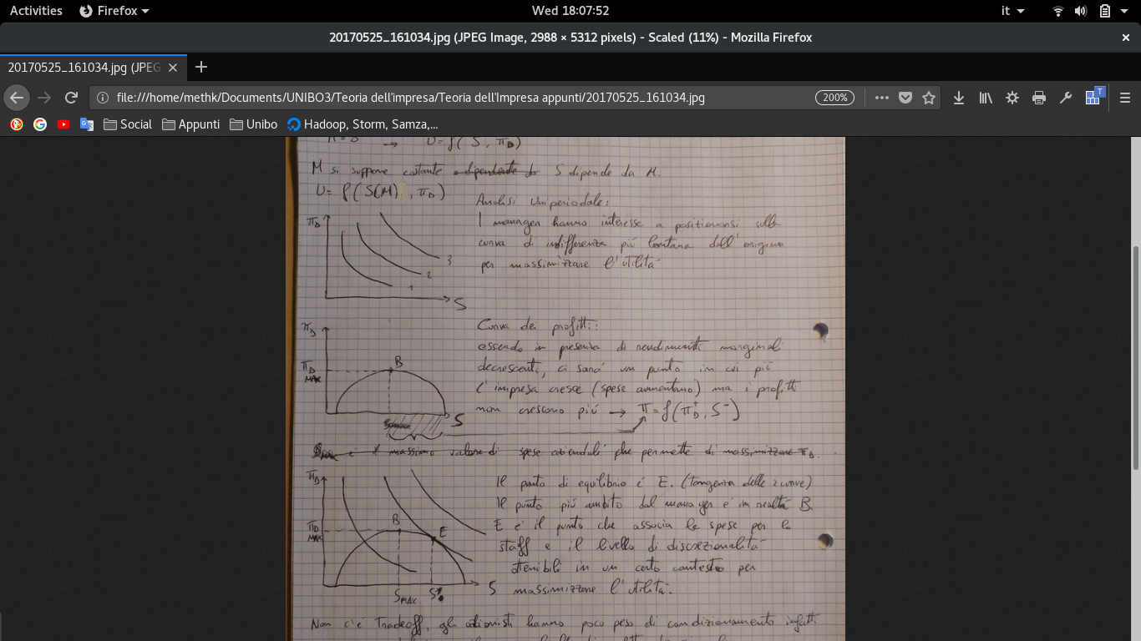
Analisi uniperiodale

I manager hanno interesse a posizionarsi sulla curva di indifferenza più lontana dall’origine per massimizzare l’utilità. L’obiettivo dei manager è: max U = f(S, π_{D}).

Curva dei profitti

Essendo in presenza di rendimenti marginali decrescenti, ci sarà un punto in cui più l’impresa cresce (spese aumentano) ma i profitti non crescono più -> π = f(π⁺_{D}, S⁻) (π è la parte del grafico con la graffa).

Equilibrio
Il punto di equilibrio è E (tangenza delle due curve). Il punto più ambito dal manager è in realtà B. E è il punto che associa le spese per lo staff e il livello di discrezionalità ottenibili in un certo contesto per massimizzare l’utilità.
Non c’è trade-off, gli azionisti hanno peso di condizionamento, infatti i manager definiscono il proprio livello di profitto discrezionale.

Modello di Marris

È il modello più completo, misto tra i modelli di Williamson e Baumol. Parità tra manager e azionisti, entrambi massimizzano la propria f(U).
L’utilità dei manager U_{m} = f(g_{D})s
s = sicurezza del posto di lavoro (dei manager); g_{D} è il tasso di crescita basato sulla diversificazione. La crescita non si può basare sulla crescita della domanda (fine ciclo di vita).

La differenziazione ha scarse probabilità di successo, quindi quando un prodotto è alla fine del ciclo di vita, si pratica la via della diversificazione → settore contiguo.
Il fattore sicurezza s dipende da cose come stabilità finanziaria, stabilità dei manager e pertanto influenza le scelte strategiche dei manager. Utilità dei proprietari del capitale U_{p} (gruppi di maggior potere).
U_{p} = f(g_{C})
Nessun vincolo come per i manager, g_{C} = tasso di crescita del valore dell’impresa. Maggiore è g_{C}, maggiore sarà il capitale azionario (valutazione azioni).

Tasso di crescita complessivo = max g = (g_{D}, g_{C}) vincolata ad s, con g tasso di crescita bilanciato. Il vincolo s dipende da:
- I risultati ottenuti: più l’impresa cresce, maggiore sarà la sua immagine e maggiore la sicurezza del posto di lavoro dei manager.
- Le strategie di crescita e l’aumento delle quote devono essere stabiliti (crescita veloce → minore sarà la stabilità).
Un altro vincolo è quello dell’espansione dell’impresa, ma non influenza le scelte strategiche intraprese dai manager.

I parametri di stabilità finanziaria: la stabilità a sua volta dipende da
1. Leverage o rapporto di indebitamento
a₁ = Debiti / attività impresa = D / A
L’aumento di a₁ porta rischi di insolvenza, quindi rischio per i manager => s = f(a₁⁻), correlazione negativa.
2. Rapporto di liquidità (cash flow)
a₂ = attività liquide / attività dell’impresa = L / A
Un rapporto a₂ troppo basso porta un rischio di insolvenza. Un rapporto alto può richiamare l’interesse di altre imprese perché indica un settore profittevole; un’acquisizione porta ovviamente al licenziamento dei manager. I manager sono più sensibili al rischio acquisizione quindi tendono a vedere un a₂ positivamente quando è basso. s = f(a₂⁻)
3. Rapporto tra profitti non distribuiti π_{r} e profitti totali π_{t}
a₃ = π_{r} / π_{t}
Indica il corso delle azioni, quindi influenza la sicurezza del posto di lavoro in modo negativamente correlato s = f(a₃⁻). Gli azionisti vogliono che i profitti siano distribuiti.
Vincolo finanziario: a = f(a₁⁻, a₂⁻, a₃⁻) => s = f ⁻ (a)
Dato che s è influenzata dal vincolo finanziario i manager possono decidere del loro destino.

Formalizzazione del modello
- I manager definiscono soggettivamente, non modellabile, il rapporto con la finanza, cioè il valore di a.
- Si suppone che la crescita avvenga per diversificazione (cambio settore).
- Il prezzo è dato ed esogeno (fissato il prezzo oligopolista, non c’è interesse a modificarlo, si è raggiunto l’equilibrio), così come i costi di produzione.
- Non si attuano strategie di prezzo, ma solo strategie di diversificazione (pubblicità, R e D)
- Il margine di prezzo è inverso ad A(pubblicità) e ReD.
P = C + A + ReD + m
Con P prezzo unitario, C costo, A pubblicità, ReD ricerca e sviluppo ed m margine di profitto medio.

La strategia manageriale deve tenere conto di:
- Politica finanziaria a in quanto influenza S.
- Politica di espansione d.
- Politica d’investimento m.

Determinazione saggio di crescita g_{D}
Il vincolo finanziario è una variabile soggettiva, mentre m è residuale. L’unica variabile su cui possono puntare i manager è la diversificazione.
L’ipotesi è che maggiori sono i settori in cui l’impresa opera, maggiori le probabilità di fallimento dei nuovi beni.
G_{D} = f(d⁺, K⁻)
Con d = numero dei beni diversificati e k = probabilità di successo dei beni diversificati. G_{D} indica i rendimenti marginali decrescenti dei nuovi beni.
K = f(d⁻, P⁻, A⁺, ReD⁺)
Tuttavia m (profitti medi) è negativamente correlato con A e ReD, da qui il trade-off tra G_{D} ed m: più investo per un maggiore successo, più si riduce il margine di profitto, in quanto si incide su a₃ = π_{D} / π, che incide sulla sicurezza del posto di lavoro.

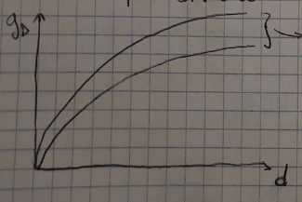

La curva aumenta a parità di d. spendendo di più in A e ReD ma diminuisce in m.

Determinazione saggio di crescita g_{C}
g_{C} = f(π) con π = f(m, K/y) in cui K/y rappresenta il rapporto tra capitale e output ed indica l’efficienza dell’impresa.
Per valori bassi di d si avrà un K/y alto, e viceversa. Diversificando si perde efficienza.
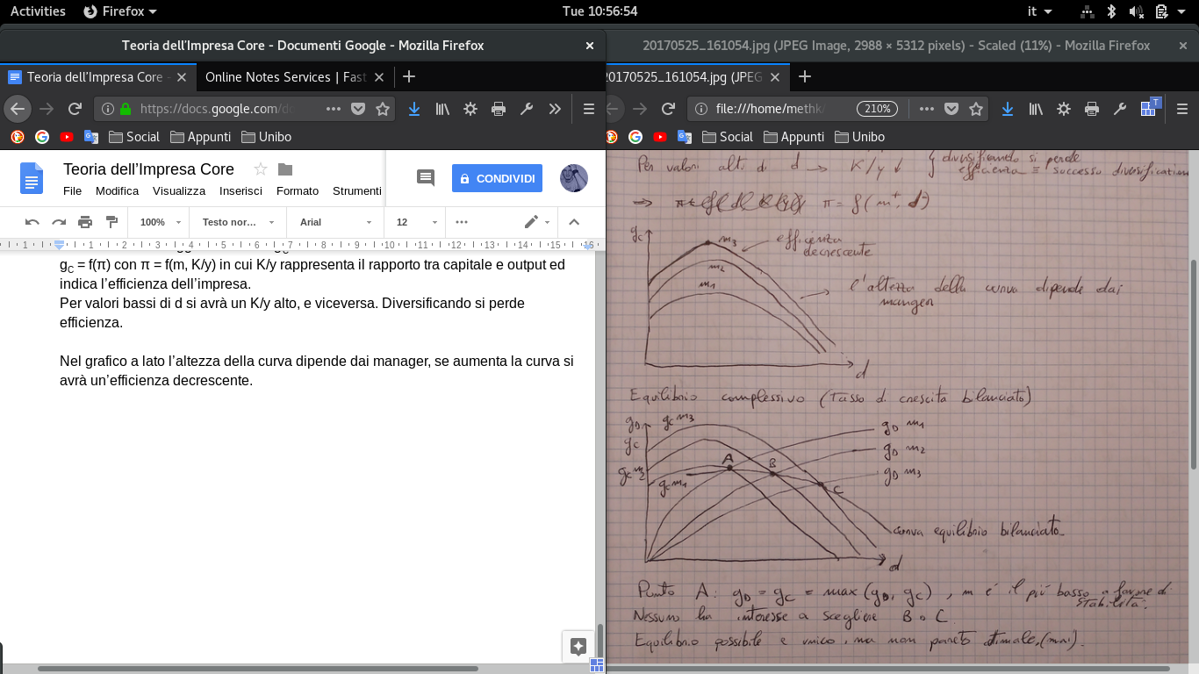
Nel grafico a lato l’altezza della curva dipende dai manager, se aumenta la curva si avrà un’efficienza decrescente.

Equilibrio complessivo (tasso di crescita bilanciato)
Il punto A: g_{D} = g_{C} = max(g_{D}, g_{C}), m è il più basso a favore di stabilità. Nessuno ha interesse a scegliere B o C. L’equilibrio è possibile ed unico, ma non pareto ottimale.

In Baumol equilibrio ottimale per gli azionisti, in Marris equilibrio democratico che scontenta tutti!

Teoria dei Teams (impresa come funzione di produzione di scala)

- 1972 (Alchian -Demsetz)
- 1981-85 (Grossman, Moane)

Bisogna rimodernare la curva di produzione, inserendo i rendimenti marginali crescenti e ripensando ai rendimento costanti di scala. L’equilibrio che si raggiunge è pareto ottimale.

· L’output è il risultato della combinazione di 2 o più input
· Il contributo individuale di ogni fattore non è misurabile!
· Nel momento in cui si usano congiuntamente i fattori di produzione c’è un “surplus” di produzione che non si sa attribuire ad un solo fattore

Allora si dice che non vi è separabilità nella produttività dei singoli input (non si sa misurare il contributo reale di ogni singolo input alla produzione finale, ciò implica problemi redistributivi)

Y=100 z₁=40 z₂=50 avanza 10!!!e non si sa di chi è!!

La giusta remunerazione del lavoro è la produttività marginale e la scelta redistributiva dipende dalla tecnologia: la distribuzione del reddito è oggettiva.
La produttività di un input non dipende solo dalla quantità utilizzata ma anche dall’uso degli altri input.

Ciò significa che vi sono rendimenti di scala crescenti.

- Rendimenti costanti di scala: ΔQ = ΔL + ΔK + Δ(KL), l’ultimo indica il contributo congiunto KL, economie di scala. In questi rendimenti si sa esattamente si può misurare il contributo dei singoli fattori produttivi in base alla produzione.
- Rendimenti marginali decrescenti: considerano i fattori produttivi uno alla volta e prevede un calo sella d² che diventa a un certo punto negativa.

La nuova funzione si chiama funzione di produzione di scala e adotta i rendimenti marginali crescenti.

Non essendo calcolabile il contributo di ciascun singolo input, vi è l’incentivo ad adottare un comportamento di free-riding (ogni fattore produttivo è incentivo ad adottare un comportamento opportunistico facendo leva sulla carenza informativa)

Il contributo derivante dall’utilizzo congiunto dei fattori produttivi dev’essere distribuito correttamente. Non c’è una regola di distribuzione degli output → informazione incompleta (asimmetria).
Si hanno due possibili comportamenti per la distribuzione:
- comportamento cooperativo (solidale): non succede mai.
- comportamento opportunistico (egoista): i contendenti si affidano ad un arbitrato? contratto incompleto.

Chi controlla l’arbitro (che può a sua volta avere un comportamento opportunistico, come prendere mazzette dagli altri individui)?
Alchian e Demsetz suggeriscono che il controllore debba appropriarsi del residuo (profitto) rimasto dopo che gli input sono stati remunerati sulla base del loro contributo misurabile.
Il controllore è così incentivato a reprimere comportamenti opportunistici.
Il residuo è di natura tecnica, non deriva da un contributo diretto dei fattori produttivi, quindi non spetta a quest’ultimi. Il residuo deriva dalla congiunzione e dall’organizzazione dei fattori produttivi in una certa maniera.
Ciò permette la costruzione dell’impresa al cui interno ci sono degli scambi pareto ottimali, e l’equilibrio tra i contributi è garantito.

Per Alchian-Demsetz questo mondo è in condizioni di perfetta e completa informazione inizialmente; l’asimmetria informativa si crea dopo.

Per Kose invece l’imperfetta e incompleta informazione è un postulato.
Proprietà:
- È proprietario chi ha diritto al residuo
- Il diritto al residuo crea l’ambizione ad essere controllore
- Il controllore paga gli attori in base alla produttività manageriale e viene remunerato per le sue capacità organizzative

Il proprietario non è tale dei mezzi di produzione, ognuno è proprietario del proprio fattore.
Limiti di questo approccio:
- Non c’è separazione tra management e proprietà
- Non sono definiti i limiti dell’impresa (il controllore potrebbe essere dipendente di un’altra impresa oppure i titolari degli input potrebbero avere dei contratti di sub-fornitura)
- La spiegazione tecnologica alla funzione di produzione è insufficiente (asimmetrie informative).
L’impresa esiste per ridurre l’incompletezza contrattuale esistente nel mercato.
I residui sono un fatto tecnico dovuto ad una tecnologia esogenamente data.

Grossman - Hart - Moore (Meglio nelle domande)
Generalizzano la teoria di Alchian - Demsetz
- Condizioni di incertezza
- Libertà decisionale
Diverse preferenze → investimenti specifici, ciò mette in moto rapporti di complementarietà (sono scelte che precludono altre vie) => rischio lock-in.
Specializzazione: sapere esclusivo da cui deriva un potere contrattuale.
La coalizione nasce spontaneamente per minimizzare il rischio di lock-in, organizzazione, interdipendenza di investimenti specifici.
Chi fa il capo all’interno della coalizione?

Chi fa il capo?
- Arbitrato (intervento legislativo regolare)
- Individuazione della struttura di autorità all’interno della coalizione.

Come si definiscono le quote?
Chi ha il grado di sostituibilità può avere convenienza a rinunciare al residuo in cambio della stabilità del posto di lavoro (contratto esclusivo).
Conclusioni:
- La proprietà garantisce la pareto-ottimalità: L’organizzazione deve avere un proprietario e chi comanda deve avere libertà di esercitare il comando.
- Ci sono casi non arbitrati:Abusi di autorità senza sostituibilità bassa (non diritto ad esercitare il controllo) danno luogo ad interventi regolatori (es.anti-trust).

Teoria degli incentivi(Collegata a quella di Grossman Hart Moore)

Gli incentivi nascono da incompletezza contrattuale da cui si sviluppa il free riding, comportamento opportunistico.
L’obiettivo alla base della teoria degli incentivi è quindi la minimizzazzione dell’opportunismo attraverso:
- incentivi espliciti: monetari (appropriarsi del residuo)
- incentivi impliciti: non contrattuali (benefit, welfare, …) hanno a che fare con la struttura interna.
Conclusione della teoria neo-neoclassica:
- non c’è differenza ma complementarietà tra impresa e market
- l’impresa nasce dal mercato riducendo il suo fallimento in presenza di comportamento opportunistico, asimmetria informativa, incompletezza contrattuale.

Teoria dei costi di Transazione di Williamson (neoclassico)

Negli anni ‘80 Williamson riprende il pensiero di Coase, e considera i costi di coordinamento perché consentono congiunzione tra capitale e lavoro, tralasciando i costi di incompletezza contrattuale. Il coordinamento tra le varie forze economiche in gioco e i costi sono sostenuti da chi ha la proprietà dei mezzi di produzione.
Siccome l’impresa è una forma organizzativa complessa, studiare i costi di transazione significa studiare le forme di organizzazione.
A. Chandler individua due forme organizzative (durante la diffusione di economie di scala, maggiore è l’output e maggiore sarà il costo unitario).

Forma a U (unidivisionale, anni ‘60)
Lo sfruttamento delle economie di scala statiche permette ↑ output combinato all’utilizzo di nuove tecnologie di automazione che permettono ↓costi unitari.
· Questa è l’organizzazione complessa riscontrabile nella > parte delle imprese
· La struttura è piramidale e c’è un comando centrale
· Entra in crisi negli anni ’60 con il calo della produttività
L’impresa che ha acquisito autonomia rispetto al mercato è in grado di incidere sul mercato. Sotto la direzione troviamo la divisione, la struttura gerarchica è basata sulla teoria della PROGETTAZIONE (fatta da coloro che hanno determinati processi di apprendimento, lavoro intellettuale, innovazione del prodotto), ESECUZIONE (lavoro produttivo, dipende dalla conoscenza della tecnologia, rapporto tra macchinario e forza lavoro, innovazione di processo) e COMMERCIALIZZAZIONE (valorizzazione della produzione, lavoro impiegatizio, vendita del prodotto). Nell’impresa U-FORM chi opera nelle fasi di esecuzione non ha investimenti specifici, non deve attuare processi di apprendimento.

Forma a M (multidivisionale, anni ‘70)
· Incremento di complessità
· Oltre una certa soglia dimensionale avviene il passaggio da rendimenti crescenti a decrescenti
· Si attuano politiche di differenziazione all’interno del settore U-form per vari prodotti
· ↑ crescita dell’impresa ↑ coordinamento centrale

La crescita della grande impresa negli anni ’60 ha portato al passaggio dalla forma U alla forma M.
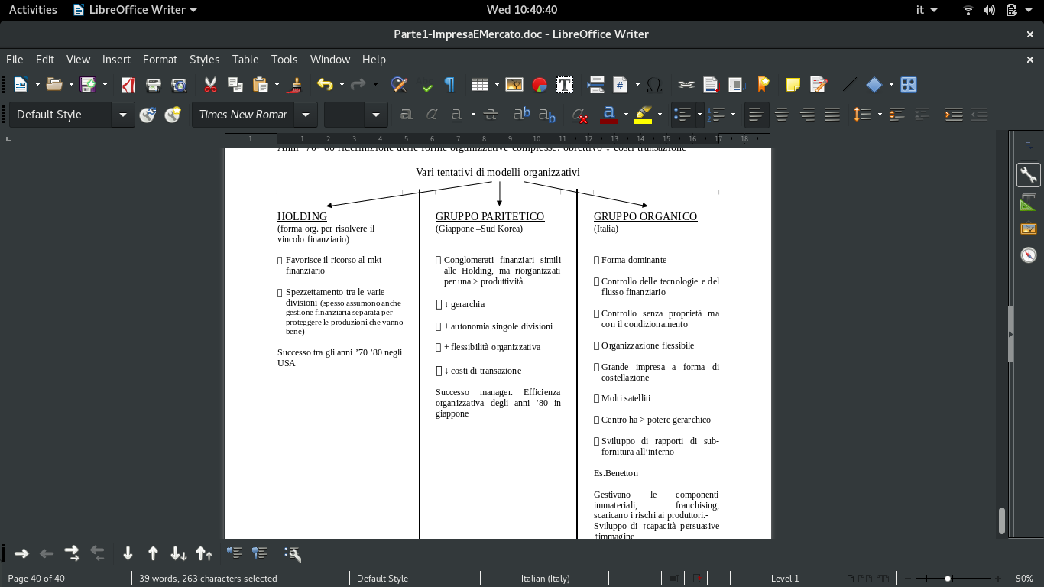
Progresso tecnologico

Il rapporto tra progresso tecnologico e impresa è neutrale. Il progresso tecnologico non modifica l’equilibrio di mercato. L’imprenditore non è influenzato dal progresso tecnologico nella scelta del punto di equilibrio ottimale della produzione.
Progresso tecnologico:
- riduco l’impiego di fattori produttivi per uno stesso livello di produzione.
- mantengo l’impiego dei fattori produttivi alzando il livello di produzione.
Se manca l'ipotesi di perfetta e completa informazione, è probabile che l'equilibrio di mercato veda solo parte delle imprese che si sono appropriate di una certa tecnologia. Queste ultime hanno degli extraprofitti (equilibrio instabile) fino a che la situazione non cambia => processi di apprendimento in continua evoluzione e comportamenti imitativi (dinamiche adozione/imitazione, diffusione epidemica). In condizioni di incertezza e carenza informativa l’ipotesi di mutua indifferenza viene meno.

Teoria dell’impresa e analisi del progresso tecnico

Alcuni economisti classici come Ricardo, Marx e Schumpeter ritengono che la trattazione del progresso tecnico (al pari della moneta) è indicatore del tipo di approccio complessivo all’analisi economica. Vi sono quindi due principali scuole di pensiero: l’analisi neoclassica ortodossa e l’analisi Marx-Schumpeteriana eterodossa.

Analisi neoclassica di Hicks

α è il nostro consumatore rappresentativo che appartiene ad un insieme A di consumatori, che sono tutti uguali tra loro per quanto riguarda la logica di comportamento, tutti massimizzano una funzione obiettivo, che è la funzione di utilità, per cui:
u^{α} è la funzione di utilità del consumatore rappresentativo α;
Ω^{α} è l'insieme delle possibilità di consumo del singolo consumatore α, che è vincolato dalla retta di bilancio; la retta di bilancio è composta secondo la tradizionale teoria del consumatore da due componenti: le dotazioni iniziali w, più i redditi percepiti dall'attività lavorativa, cioè da quanto tempo di vita, il nostro consumatore rappresentativo α si mette a disposizione come offerta di lavoro, in cambio di un certo reddito. Questo reddito si somma alle dotazioni che il consumatore ereditava dal passato definiscono la retta vincolo di bilancio.

Sulla base del vincolo di bilancio e sulla base delle preferenze del consumatore espresse dalla funzione di utilità di definisce l'insieme delle possibilità di consumo.
La prima espressione:
E_{o} = [w, (Ω^{α}, u^{α}), (Y_{β}) _{βͼB}, (θ^{β}_{α})_{αͼA} ]
mi rappresenta la soluzione del problema del consumatore; il consumatore, massimizzerà la sua funzione di utilità, sulla base del vincolo di bilancio, definirà una domanda di beni, beni che fanno parte del paniere ottimale che il nostro consumatore ha definito. Questa componente, quindi definisce la domanda;
La seconda parte della funzione, rappresentata da:
(Y_{β}) _{βͼB},
dove β è il nostro produttore individuale rappresentativo, quindi non si parla dell'impresa in questo caso, solo di produttori individuali, quindi non sussiste il problema del rapporto tra due forme di organizzazione, poichè esiste solo l'organizzazione di mercato, basata su scambi individuali. Il nostro β segue una logica di comportamento basata sul principio della razionalità massimizzante.

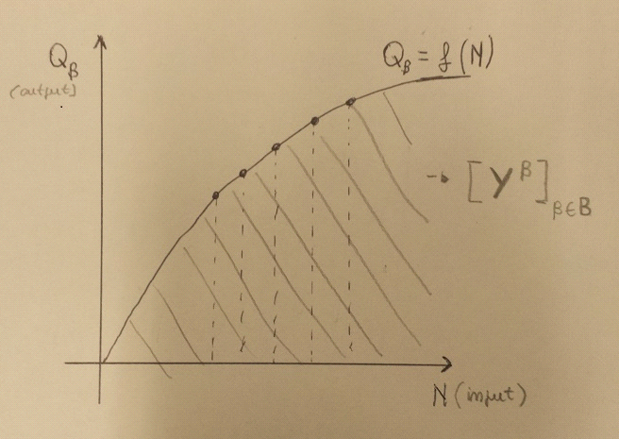

Adesso ci concentriamo solo sull'attività di produzione; è qui che interviene Hicks, analizzando in particolare l'insieme delle possibilità di produzione.
Ipotizziamo l'esistenza di due fattori produttivi, Capitale (K) e Lavoro (L), da cui si può definire una funzione di produzione a due fattori variabili che geometricamente viene disegnata su di un piano tridimensionale.
La domanda che si pone Hicks è la seguente: cosa succede se avviene un'innovazione tecnologica?
Innovazione tecnologica nel lato della domanda, dal di fuori dell'impresa.
Il nostro produttore rappresentativo, in nostro β, non fa nulla per evitare il progresso tecnologico, perché non può fare nulla.

Supponiamo che venga resa disponibile una tecnologia diversa da quella che produce l'attuale funzione di produzione, tale da migliorare la produttività del fattore produttivo lavoro.

Supponiamo di trovarci lungo l'ordinata y* (dove di solito il simbolo * indica il punto di equilibrio per la funzione) che fa riferimento al punto A, dove la quantità di input ottimale, che il nostro produttore deve utilizzare è L*; questo accade all'istante t₀.
Adesso passa un annetto e siamo al tempo t₁, e la natura umana ha prodotto una nuova tecnologia che aumenta la produttività del fattore produttivo lavoro e significa che utilizzando ad esempio per ipotesi la stessa quantità di lavoro L* io produttore, produrrò un po' di più, arrivando a y_{B}.
Il fatto di utilizzare la stessa quantità di input rispetto alla scelta ottimale, al tempo t₀ adesso al tempo t₁ mi consente di incrementare la produzione da y* a y_{B} vuol dire che io mi sono posizionato su di una funzione di produzione Q1, con(al tempo t₁).

Cosa mi dice questo ragionamento? Mi dice che un cambiamento tecnologico, ha come effetto sulla funzione di produzione, quello di spostarla, di farla salire più sopra (in termini tecnici), di spostarla in alto, non sicuramente in basso perché a quel punto qualsiasi cambiamento tecnologico che mi riduce l'utilità, non verrebbe adottato.

Quindi non è detto che nell'ordine naturale delle cose, quando si rende disponibile una nuova tecnologia questo mi consente di aumentare la produzione, ma mi modifica la composizione di utilizzo dei miei fattori produttivi; se prima, per produrre y* avevo bisogno di L* e K*, adesso che produco y_{B}, magari utilizzo combinazioni di lavoro/capitale diverse da quella di partenza.

Ed è questo il contenuto originale di Hicks, perché è lui che inventa la teoria degli isoquanti, in cui ipotizzo un grafico positivo (vedi grafico sottostante a livello di isoquanto), dove metto per convenzione Capitale in ordinata e il Lavoro in ascissa, un certo livello di produzione pari a 100 per ipotesi () ed in questo caso descrivo tutte le infinite coppie di capitale e lavoro, tali da garantire un output pari a 100.
Ovviamente la curva che vado a disegnare è inclinata negativamente.
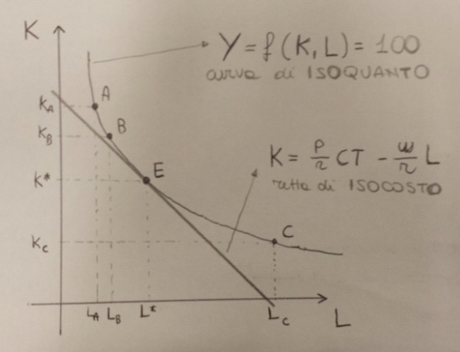
Quella che propone Hicks è interessante, perché questa è la soluzione al tempo t₀, dove nel punto E abbiamo una certa combinazione K-L che è quella ottimale; questa è la situazione di partenza.
Adesso immaginiamo che ci sia un cambiamento tecnologico, che consente di produrre di più come abbiamo precedentemente affermato, quindi è chiaro che l'isoquanto al tempo t₀, si modificherà, e si sposterà più lontano dall'origine degli assi, poiché man mano ci allontaniamo dagli assi, più cresce la produzione e lo vediamo nel grafico seguente:
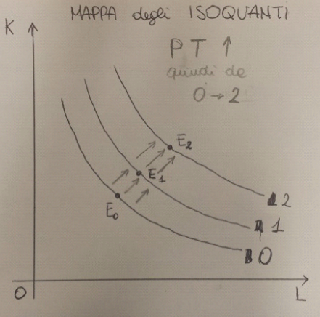

Tre casi di combinazione dei fattori Capitale e Lavoro in base alle caratteristiche del progresso tecnologico:

1 - Progresso Tecnologico NEUTRALE
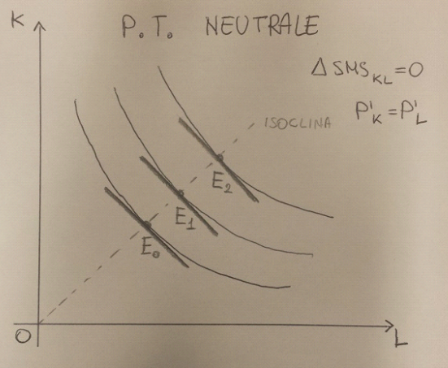
Ovvero, detto in altri termini, il progresso tecnologico è detto neutrale quando il suo impatto sull'attività di produzione, lascia invariante il rapporto Capitale/Lavoro, cioè la combinazione ottimale degli input utilizzati.

Il progresso tecnologico ha quindi due effetti diversi, ma che utilizzano la stessa logica:
- può comportare un aumento di produzione a parità di input, quindi definirà isoquanti sempre più distanti dall'origine;
- può comportare una parità di produzione con diminuzione di input, portando quindi ad una riduzione di capitale e/o lavoro (può presentare teoricamente isoquanti che si spostano verso l'origine).

2 - CAPITAL DEEPENING
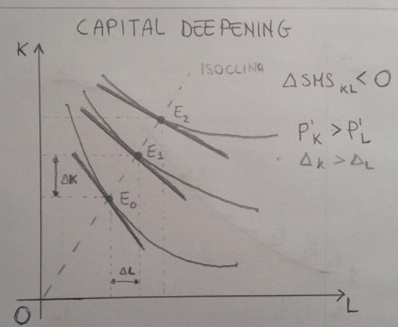
Questo è un tipo di progresso tecnologico che si chiama Capital deepening (da deepen = approfondire) o progresso tecnologico a maggior intensità di capitale, perché favorisce l'utilizzo del fattore capitale, oppure si chiama Labour saving(risparmiatore di lavoro), cioè progresso tecnologico a minor intensità di lavoro; dove l'aumento del fattore produttivo lavoro, c'è stato, ma è stato meno che proporzionale rispetto al fattore produttivo capitale.
Quindi in termini relativi, rapportato all'utilizzo del fattore produttivo capitale, la quantità di lavoro si è ridotta.

3 - LABOUR DEEPENING

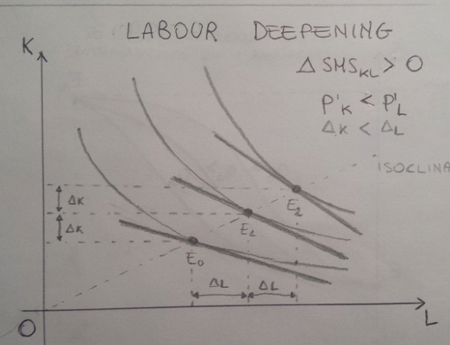
Combinazione ottimale dei fattori produttivi, che hanno favorito relativamente il fattore lavoro a scapito del fattore capitale.
In questo caso, abbiamo un progresso tecnologico chiamato Labour deepening o ad alta intensità di lavoro o capital saving (risparmiatore di capitale) o a minor intensità di capitale.

Conclusioni: C'è un tempo t₀ dove il progresso tecnologico è assente, e un tempo t1 dove c'è stata innovazione tecnologica, venuta da fuori. Non c'è una teoria dell'origine del progresso tecnologico.
L'approccio è comunque essenzialmente statico, perché confrontiamo una situazione di equilibrio fra il tempo t₀ e il tempo t₁, questo è un problema di statica comparata, ovvero è un'analisi che si dice anche Path Indipendent, cioè in cui la nuova configurazione di equilibrio al tempo t₁ non dipende dal percorso che è stato fatto per passare dal tempo t₀ al tempo t₁, cioè non prendo in considerazione i punti in mezzo, rispetto al cambiamento da t₀ a t₁, ciò vuol dire che implicitamente modo con cui l'equilibrio si trasforma non influenza le condizioni di equilibrio al tempo t₁.

Teoria della diffusione tecnologica - Mansfield e Griliches

Si parte sempre dal presupposto che il progresso tecnologico sia esogeno.
Allora quello che vogliono fare i due economisti è studiare questo passaggio, questo spostamento, e la domanda a cui tentano di rispondere è: questo balzo dalla funzione di produzione 1 alla funzione di produzione 2 in seguito al progresso tecnologico esogeneamente dato, è un balzo che avviene simultaneamente nello stesso istante di tempo, oppure c'è uno scorrere del tempo?
E se c’è uno scorrere del tempo come è sensato dire, questo scorrere del tempo, non va a influenzare le condizioni finali di equilibrio?
Quando io passo alla nuova configurazione di equilibrio, immaginiamo E₁ ( E₀ è l'equilibrio iniziale), in un'ipotesi di perfetta e completa informazione, appena la nuova tecnologia (esogenamente determinata) viene resa disponibile, tutti i produttori immediatamente in un contesto di perfetta razionalità adottano immediatamente e simultaneamente la nuova tecnologia; quindi il passaggio dalla funzione di produzione 1, alla funzione di produzione 2 avviene istantaneamente (con un salto netto per tutti). Questo era il pensiero secondo Hicks.
Se questo è vero allora non c'è bisogno di una teoria della diffusione tecnologica, perché la diffusione tecnologica avviene in maniera neutra per tutti.
Se invece, relativamente all'ipotesi che di fatto i due autori adottano, siamo in condizioni di incertezza, e quindi di incompleta e imperfetta informazione, cosa può succedere?
Può succedere che tra tutti i produttori che producono all'interno di un settore un bene omogeneo, ci sarà qualcuno che viene a conoscenza della nuova tecnologia prima di altri (per i più svariati motivi, che non ci interessa ora analizzare).
Questo vuol dire che l'equilibrio di settore viene stravolto, poiché abbiamo due curve di offerta nel medesimo istante che agiscono all'interno del settore, una relativa alla impresa A (che viene a conoscenza per prima della nuova tecnologia) derivata dalla funzione di produzione 2 e una per gli altri produttori associata invece alla funzione di produzione 1; quindi noi abbiamo una situazione di equilibrio di settore, in questo contesto (dove solo un'impresa ha innovato e le altre no), che è INSTABILE (non che l'equilibrio non possa essere raggiunto, ma è instabile al momento). Grazie a questa instabilità (vantaggio competitivo), l’impresa A genererà extra-profitti.

Quindi la diffusione tecnologica ha effetti destabilizzanti sulla produzione d'equilibrio, rende l'equilibrio instabile e quindi la diffusione tecnologica non può essere considerata neutrale anche se esogeneamente data.
Questa instabilità del settore, da via a vari processi:
- PROCESSO DIMOSTRAZIONE-IMITAZIONE: Le altre imprese vengono a conoscenza degli extra-profitti generati da A e iniziano (lentamente) a imitare/studiare la sua tecnologia.
- PROCESSO CUMULATIVO: Le altre imprese, a cascata, iniziano ad adottare la stessa tecnologia di A.
- PROCESSO EPIDEMICO: Tutte le aziende del settore arrivano ad utilizzare la stessa tecnologia dell’azienda A, passando tutte dalla funzione di produzione 1 alla funzione di produzione 2.
Ritorna equilibrio all’interno del settore.

Quindi Mansfield e Griliches si propongono di studiare cosa avviene nel lasso di tempo che intercorre da t₀ al tempo in cui tutte le imprese, o quelle che sopravvivono adottino la nuova tecnologia.
Quindi non è più un approccio nel confrontare la condizione la condizione iniziale e la condizione di arrivo supponendo che quello che è successo nel mezzo sia indifferente; questo poiché il mio punto di arrivo dipende dal sentiero che scelgo, e non tutti i sentieri arrivano allo stesso punto.

Questi due economisti che vengono dall'approccio S-C-P, partendo da questa idea, non è che presentano un modello, ma iniziano a fare indagini statistiche, andando a studiare alcuni settori (chimica, elettromeccanica, semilavorati, macchine utensili) dati alla mano, ex-post, che processo di diffusione si è verificato, facilitati dal fatto che in quegli anni per lo più il progresso tecnologico era di tipo incrementale, e quindi era semplice seguirne la dinamica poiché non erano presenti elementi di rottura.
Arrivano alle conclusioni:
- mano a mano che il tempo passa le imprese che imitano la nuova tecnologia aumentano. (incertezza nei primi che innovano)
- quando tutte le aziende adottano la tecnologia del pioniere A, gli extra-profitti di A si arrestano e torna equilibrio.

Tempo di adozione della nuova tecnologia nel settore
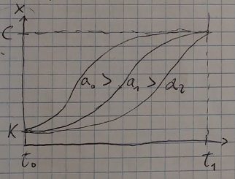
Curva logistica che definisce la diffusione tecnologica dal t₀ al t₁.
x(t) = a[1-x(t) / C]x(t)
In cui a è la velocità di diffusione, C il parametro di saturazione e t la variabile che determina la diffusione.

Qui i due autori si fermano, ma possiamo individuare il valore aggiunto della loro analisi, nel fatto che hanno descritto cosa succede nella scatola nera del passaggio verso una nuova tecnologia, quando cioè si passa dalla curva di produzione 1 alla curva di produzione 2, il sentiero che viene utilizzato.
In conclusione, il progresso tecnologico influenza le condizioni di equilibrio finale, non nega le condizioni di equilibrio, ma fa in modo che questo sia diverso da quello iniziale.

Teoria della diffusione in equilibrio (Stoneman - '70)
Critica all'analisi dei due autori: L'analisi svolta dai due autori è essenzialmente empirica (stessa critica dell'approccio S-C-P), e non può essere generalizzata come modello.
La risposta di Stoneman alle “illazioni” di Mansfield e Griliches, è che: anche se c'è un modello dinamico che studia la diffusione tecnologica, il risultato che si ottiene è congruente con una situazione di pareto ottimalità.
Stoneman, in un articolo (1972-78) in cui teorizza il modello di diffusione in equilibrio, ovvero analizza l’equilibrio di settore e vede come ogni volta che un’impresa del settore adotta una nuova tecnologia, si crea un nuovo equilibrio instabile in quanto, partendo dall’ipotesi di concorrenza perfetta, l’impresa che ha adottato ha degli extra profitti che richiamano le altre imprese del settore o anche al di fuori del settore che, di fronte alla possibilità di ottenere extra profitti grazie all’adozione della nuova tecnologia, sono attirati a intervenire nel settore; di conseguenza, data una certa curva di domanda che si suppone costante nel tempo, un numero crescente di imprese comincia a innovare, gli extra profitti si distribuiscono fra le imprese che man mano innovano e il processo di diffusione termina quando gli extra profitti generati dalla nuova tecnologia tendono a zero.
Conclusione dei modelli di diffusione in equilibrio: quando i processi di diffusione tecnologica terminano si ottengono le stesse condizioni di equilibrio pre-innovazione tecnologica, ovviamente con una composizione nell’utilizzo degli output a livello di settore diversa, e quindi potremmo ottenere che nel settore si sarà modificato il rapporto capitale/lavoro. L’innovazione tecnologica, pur necessitando di tempo, non modifica quelli che sono i risultati della teoria neoclassica della produzione: le caratteristiche dell’equilibrio parziale di settore rimangono invariate, questo equilibrio che si raggiunge dopo l’innovazione tecnologica è sempre unico, stabile e pareto-efficiente.

Conclusione: terminato il periodo di progresso tecnologico, l’equilibrio ottenuto è unico, stabile e pareto ottimale.

Economia monetaria di produzione - Schumpeter e Keynes
Si presuppone che in un’economia capitalista lo scambio propedeutico e necessario per avviare la trasformazione materiale input-output avviene attraverso la congiunzione fra 2 fattori produttivi: le macchine e il lavoro. Il lavoro, dopo la rivoluzione francese, deve essere pagato in moneta (niente schiavitù), il lavoro è libero e rende liberi; io sono cittadino a prescindere dalla condizione professionale e sociale. Se il lavoro deve essere pagato c’è bisogno di una quantità di moneta che, chi organizza la produzione, deve anticipare: D-M.
Questo scambio fra D e M (forma di anticipazione monetaria) è condizione necessaria ma non sufficiente perché chi organizza la produzione possa comprare lavoro e anche gli altri fattori produttivi necessari per avviare l’attività di impresa. È quella che Marx e poi Schumpeter chiameranno l’atto dell’investimento.

Le imprese pagano alle banche interessi (rapporto fiduciario) per avere prestiti di liquidità monetaria per poter pagare l’investimento. Le banche vogliono anche garanzie sulle proprietà dell’azienda (es. macchinari di produzione).

L’imprenditore, proprietario o gestore dell’impresa, decide come produrre a sua discrezione. Decide come produrre, quanto produrre e il prezzo, che sono i tre parametri che definiscono la funzione imprenditoriale. Soprattutto decide come produrre e quindi decide il tipo di tecnologia che ritiene necessario sulla base di un set di informazioni disponibili per produrre un determinato output. Il progresso tecnologico diventa endogeno.

La somma di liquidità iniziale, ricevuta quindi dall’impresa, gli permette di iniziare l’attività, coniugando capitale e lavoro.

Schumpeter introduce una 1 distinzione tra innovazione e invenzione:
- INVENZIONE (esogena): frutto della creatività dello scienziato, questa idea non ha nulla a che fare con il processo economico quindi può essere supposta esogena;
- INNOVAZIONE (endogena): l’imprenditore capisce che quell’ invenzione/scoperta è rilevante e la sfrutta per fini di carattere economico, in questo caso l’invenzione si trasforma in innovazione.

Successivamente la modifica con una 2 distinzione:
- ogni scoperta è frutto di un’innovazione tecnologica; prima era invenzione e successivamente innovazione (l’attività innovativa era dimessa in funzione a quella operativa, di scoperta), oggi tutto viene svolto all’interno dell’impresa (campo di ricerca&sviluppo): tutto oggi è prodotto di un investimento economico (anche l’università oggi è spesso dependance di multinazionali, laboratori di R&S i cui risultati sono finalizzati alla loro applicabilità, c’è un ritorno economico).

Quindi tutto parte dall’attività finanziaria svolta dalle banche, poichè se non c’è indebitamento il sistema D-M-D’ non parte.

Teoria delle onde lunghe - Schumpeter

Lo sviluppo delle economie occidentali è caratterizzato da cicli lunghi (teoria dei cicli lunghi o delle onde lunghe) che hanno mediamente una durata di 50-60 anni. Ogni ciclo di solito si divide in 4 fasi:
- Prosperità, quando il ciclo economico raggiunge il suo massimo, espresso in tassi di crescita
- Recessione, il tasso di crescita rallenta
- Depressione, crescita tende a 0
- Ripresa o espansione

Le onde lunghe devono cambiare in maniera forte la forza motrice a la comunicazione.

4 onde lunghe:
- (1780 - 1840): caratterizzata da un PT che si basa essenzialmente sulla macchina a vapore e sul settore tessile, pila, primi motori, studi di Watt sulla misura dell’elettricità, tentativo di produrre forza energetica in maniera costante
- (1830 – 1880): settore di punta legato alla ferrovia e alla produzione di acciaio, industria pesante come settore di traino della crescita economica (si accompagna al tessile, riferimento della prima rivoluzione industriale)
- (1880 – 1925): elettricità e sviluppo della chimica inorganica, primi motori a combustione
- (1925 – 1975): petrolchimica, elettronica e aviazione, segnerà lo sviluppo del paradigma taylorista-fordista

Teoria di Giovanni Dosi/Kuhn

In determinate fasi della storia si sviluppa un paradigma scientifico che diventa dominante e di riferimento dal quale si sviluppano poi altri studi di analisi più approfonditi (traiettorie): queste traiettorie con origine in comune (il paradigma) posso anche collidere, entrare in contraddizione, alla fine però una di queste diventa dominante e le altre scompaiono o vengono sussunte; la traiettoria dominante entra a sua volta in crisi in quanto la sua capacità esplicativa diventa insoddisfacente man mano che l’evoluzione del sapere cresce, quindi si genera un nuovo paradigma scientifico.
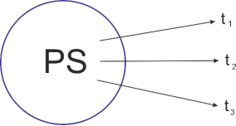
Ogni onda lunga deve contenere al suo interno un paradigma tecnologico, ovvero una serie di innovazioni radicali.

Classificazione delle innovazioni:
- Innovazioni INCREMENTALI: migliorano un prodotto, non viene stravolto, ne migliora l’efficienza cambiando un materiale, qualcosa nel processo produttivo/organizzativo (finestrino elettrico)
- Innovazioni RADICALI: modifica e crea una rottura con oggetto di riferimento (passaggio da carrozza ad automobile)
- Innovazioni SISTEMICHE: di sistema, si crea un momento in cui diverse innovazioni incrementali e radicali creano una nuova modalità di funzionamento generale, a livello di sistema.

Schumpeter, dopo la distinzione tra innovazione e invenzione, classifica le innovazioni tecnologiche in 5 categorie:
- DI PROCESSO: cambiamenti nelle modalità di produzione;
- DI PRODOTTO: cambiamenti che portano a creare output che prima non esisteva (es. beni nuovi);
Innovazione di processo e di prodotto sono strettamente interdipendenti, una genera l’altra: di fronte a un nuovo prodotto devi far fronte a un nuovo modo di produrre, bisogna fare fronte a una serie di problemi di carattere ingegneristico per far sì che quel nuovo prodotto sia producibile
- DI ORGANIZZAZIONE: consentono che innovazioni di prodotto e di processo sviluppino sinergie;
- NELLE MATERIE PRIME: scoperta di nuovi giacimenti di petrolio
- DI NUOVI MERCATI: ha significato per le imprese dell’occidente l’opportunità di estendersi laddove prima non avevano possibilità di sbocco (es. nei paesi dell’ex Unione Sovietica)

Grazie a queste distinzioni si arriva alla definizione di Paradigma Tecnologico: si ha un paradigma tecnologico quando vi è contemporaneamente una compresenza di innovazioni di processo, prodotto e organizzazione caratterizzate da un certo grado di radicalità.
Ma chi è che crea queste innovazioni? L’impresa, tramite R&S.
Dato che siamo all’interno del paradigma di un’economia monetaria di produzione, possiamo dire che l’attività di produzione che ha due limiti: l’intelligenza umana e l’altra sono i vincoli finanziari monetari all’attività di investimento (finanziamenti dalle banche).

Teoria comportamentistica d’impresa - Herbert Simon
Le imprese seguono un comportamento basato su una logica di satisficing: l’obiettivo è ottenere risultati soddisfacenti, non massimi. Il problema è che il comportamento soddisfacente è una variabile soggettiva, neanche il grado di soddisfazione minimo è misurabile.
Qual è il primo esito soddisfacente di un’impresa? Primo istinto animale è la sopravvivenza: l’esperienza mi definisce alcune regole comportamentali, la cui finalità è la sopravvivenza, è lo step minimo.
Una volta individuati tutti i processi/macchinari/organizzazioni/investimenti che mi garantiscono ciò posso mirare più in alto: se sono arrivato a ciò vuol dire che ho individuato delle routines -> logica delle imprese è di tipo routinario, comportamento tipicamente conservatore (se con determinate routine raggiungo risultati soddisfacenti, perché cambiare?).
Le routine produttive però non rimangono immutate nel tempo: non variano fin tanto che l’ambiente circostante rimane immutato: se succede qualcosa, ad es. c’è un’innovazione tecnologica partorita da un’altra impresa, allora arriverò ad un momento di incertezza e dovrò ripensare le mie routine.

Teoria di Nelson e Winter
Questi cambiamenti di ambiente sono dovuti a tante ragioni, principalmente 3:
- di carattere GIURIDICO: intervento dell’antitrust, che modifica il grado di competizione delle imprese all’interno di un settore; una legge
- di carattere ORGANIZZATIVO-COMPETITIVO
- di natura TECNOLOGICA (i più importanti)

La definizione di routine di produzione per l’impresa fa riferimento al livello tecnologico (sono abituato a produrre così perché la tecnologia che utilizzo è questa): finché siamo in un campo in cui tendenzialmente l’innovazione è incrementale, il cambiamento tecnologico viene seguito dalle imprese e non modifica di fatto le routine di produzione, se non in minima parte; quando il progresso tecnologico è realizzato da innovazioni radicali, l’impresa è costretta a modificare le sue routine, siamo in presenza di un salto di paradigma. Qui bisogna analizzare che tipo di salto di paradigma e che tipo di proprietà tecnologiche vengono prese in considerazione: quando succede una cosa del genere si dice, in linguaggio della teoria dell’impresa, che devono cambiare le regole che stanno alla base di una determinata routine produttiva, le metaregole. Questa in breve è la teoria comportamentista dell'impresa.

Caratteristiche che differenziano tra di loro le imprese e che definiscono le routine: esperienza (nelle routine) e processi di apprendimento.
Secondo Nelson e Winter quello che struttura maggiormente i processi di formazione delle imprese sono i processi di apprendimento, le routine produttive sono più influenzate dal peso dei processi di apprendimento di quanto siano influenzate da differenti potenzialità tecnologiche, tipo di investimento effettuato o da vincoli/incentivi strategici.
I processi di apprendimento dipendono dalle caratteristiche tecnologiche: più una tecnologia è dinamica più l’apprendimento è continuo e complesso.

Tutto questo va a definire un’equazione (differenziale, f col puntino è la derivata di f rispetto al tempo; funzione sinusoidale, logistica)

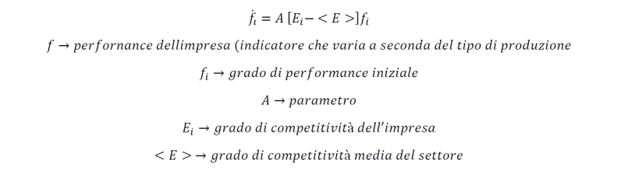

Equazione già esistente per la selezione della specie animale che viene applicata per la sopravvivenza delle imprese.
La performance della mia impresa aumenta nel corso del tempo tanto più il grado di competitività di una singola impresa è superiore alla competitività media del settore.
<E> aumenta improvvisamente quando nel settore viene fuori un innovazione radicale. A quel punto l’impresa deve essere veloce ed efficiente nel aumentare anch’essa Ei per non fallire.

Come si definisce l’efficienza di un’impresa?
Nel periodo in cui scrivono Nelson-Winter, negli anni ‘80, il valore di E è frutto di proprietà tecnologiche dell’impresa perché in quel periodo contavano molto.
E₁ = [proprietà tecnologiche]

Modello di Winter

Un’impresa si diversifica dalle altre con tre fattori:
- Capacità e potenzialità tecnologiche (che ha sviluppato nella storia)
- Processi di apprendimento (formazione)
- Vincoli ed incentivi (norme antitrust)

Ok, ma l’impresa deve anche sopravvivere sul mercato. Come fa? Massimizzando la funzione di performance di prima. Ma come? Massimizzando Ei.
Ma da cosa deriva Ei?
3 fattori:
- Proprietà della tecnologia (solo endogena): con esse l’impresa ha un rapporto di odio-amore, il progresso tecnologico della teoria evolutiva è endogeno (l’impresa può intervenire sulle proprietà tecnologiche)
- Strategie di investimento
- Grado di accumulazione

La tecnologia ha 4 proprietà:
- Opportunità tecnologiche: una tecnologia ha un grado di opportunità maggiore tanto più le aspettative di profittabilità sono alte.
- Incertezza tecnologica: siamo in un mondo di incertezza, qualunque attività di investimento che scommette su una determinata tecnologia, è collegata a un grado di rischio.
Opportunità e incertezza sono collegate positivamente: le tecnologie a più alta opportunità tecnologica sono ad alto grado di incertezza tecnologica.
- Cumulabilità: una tecnologia è altamente cumulabile quando il suo utilizzo genera in maniera cumulativa nuova innovazione, cioè innovazione genera nuova innovazione.
- Appropriabilità: cioè far sì che quell’ innovazione la possa usare solo io e nessun altro (legato all’esistenza di diritti di proprietà intellettuale)

Queste definizioni ci portano a due concetti:
- Catching up: indica l’inseguimento con successo, io sono un follower, parto da dietro ma raggiungo chi mi sta davanti.
- Falling behind: mentre inseguo, inciampo e cado.

Fino agli anni 90 vi era una maggiore omogeneità dell’economia mondiale, dato dal fatto che i differenziali erano ridotti dall’utilizzo di tecnologie meccaniche, a elevato grado di trasferibilità internazionale (cumulabilità bassa).
Invece ora torna a crescere e questo è dovuto essenzialmente al fatto che le nuove tecnologie basate sull’ICT, essendo ad elevato grado di cumulabilità e appropriabilità, fanno sì che laddove il paradigma tecnologico è sorto questo mantenga nel tempo vantaggi competitivi che tendono a crescere rispetto ai territori nel mondo dove invece queste tecnologie non sono sorte e vengono difficilmente adottate; e anche quando vengono adottate, l’esistenza di un elevato grado di cumulabilità fa sì che anche i paesi adottanti non riescano mai a raggiungere i livelli di efficienza e di competitività del paese che ha generato quella tecnologia.

Secondo Nelson e Winter, la possibilità dell’impresa di ridurre i costi unitari nel tempo dipende dal livello dell’ammontare degli investimenti di ricerca e sviluppo, che viene diviso in due categorie:
- Innovativa (genera nuova tecnologia)
- Di tipo imitativo (si limita ad adottare tecnologia già esistente che l’impresa non aveva già adottato)
Descriveremo una sorta di competizione fra le imprese, ciascuna delle quali adotta strategie di investimento in R&S di tipo innovativo e imitativo, e in seguito all’ adottare queste strategie verrà ottenuto un determinato risultato in termini di performance misurato sulla base del grado di profittabilità.

Fintanto che l’impresa ottiene un risultato soddisfacente la sua strategia dominante è di tipo imitativo, cioè si mantiene sulla traiettoria tecnologica esistente. Nel momento stesso in cui vede che il risultato della sua strategia mette in dubbio la sopravvivenza sul mercato perché ottiene una variabile di performance inferiore alla media del settore, allora è indotta a fare investimenti in R&S di tipo innovativo, che comporta la modificazione dei suoi modelli di organizzazione quindi delle sue routine produttive.
Questo il modo con cui Nelson e Winter col primo modello del 1982, descrivono la possibilità di salto o cambiamento di routine: questa è un cambio che l’impresa è costretta a fare, non è un atto spontaneo, le imprese hanno un comportamento tendenzialmente conservativo, cioè ripetono quello che hanno fatto nel passato fin tanto che le strategie inseguite nel passato hanno prodotto dei risultati tale da garantire la loro sopravvivenza. Sono costretti a cambiare il modo di produrre, a modificare l’output nel momento in cui sono davanti al rischio di non sopravvivenza.

Se noi consideriamo l’insieme delle funzioni di performance delle aziende che compongono un determinato settore avremo:
f1 = A [E1 - <E>] f1
.
.
.
fn = A [En - <E>] fn

La logica è che noi abbiamo un gioco di feedback continuo tra il comportamento dell’impresa 1 sulla base del parametro A ed E (influenzato dalla spesa in ricerca e sviluppo), ipotizziamo che l’impresa 1 faccia ricerche innovative questo avrà degli effetti sul grado di efficienza E, modificandolo, si modifica anche l’efficienza media del settore dell’industria, è una media più o meno ponderata che sarà inficiata dalle efficienze delle singole imprese. E si modifica, questo comporta la modifica del valore modale del settore, modificandosi questo si modifica la differenza tra i due, questo comporta una serie di effetti sull’impresa 2 3 4… perché modificandosi il valore modale, anche per tutte le altre imprese il grado di efficienza relativa si modifica, modificandosi E valore medio significa che l’impresa 1 ha iniziato un processo di investimento in R&S di tipo innovativo; magari l’impresa 27, sulla base dei suoi valori di partenza, si terrà in considerazione che rischia di essere selezionata e quindi è costretta a rispondere.

Non si arriva a un equilibrio, si arriva a un grafico in cui noi abbiamo, la performance delle imprese, evolve in funzione del tempo, quindi abbiamo sempre un processo ricorsivo continuo, non c’è mai una fine.

Nelson e Winter evidenziano che nei settori caratterizzati dalla tecnologia ad alta cumulabilità abbiamo un processo di concentrazione, nei settori con tecnologie caratterizzati da bassa cumulabilità e a minori continuità dove ci si colloca sua una traiettoria tecnologica già consolidata, abbiamo che il processo dopo 50 giri di simulazione, mantiene un processo non a elevata concentrazione; qui possiamo avere dei risultati più disparati possibili, non c’è una definizione di equilibrio, la simulazione è in disequilibrio permanente.
L’intento di questo modello è di vedere come il diverso peso delle proprietà tecnologiche favorisca o meno un grado di concentrazione del settore.
I mercati più concentrati rendo meno profittevole una spesa di ricerca e sviluppo di tipo innovativo.
In un settore meno concentrato invece, dove c’è più competitività, l’azienda che fa rottura, innovando, ha nel breve grandi profitti, ma ciò dura poco perchè rischia di essere imitata e superata dagli imitatori (lock-in). Questo dipende dal fenomeno di rischio di lock-in, perché le imprese che vengono dopo fanno tesoro dell’esperienza dell’impresa apripista senza cadere nei suoi errori, riescono ad avere una performance migliore.

Economia della conoscenza
In alcuni paesi (USA, UK, NL, SWE, FIN) il settore primario ha un peso marginale, il settore secondario (industria) occupa meno del 20% dei lavoratori e tutto il resto è servizi, dove crescono soprattutto i servizi ad alta intensità di conoscenza.
La produzione “fisica” non scompare, ma viene delocalizzata su scala globale.
Nella nuova divisione globale del lavoro i paesi poveri non sono solo fornitori di manodopera poco qualificata a basso costo.
L’economia della conoscenza deve perseguire uno sviluppo mondiale equo e sostenibile.

Cosa produce l’economia di conoscenza?
- Un’economia di servizi, sia intermedi (ICT, pubblicità, consulenza,finanza….) che finali (commercio, turismo, sanità, istruzione, divertimento…..)
- Un’economia di prodotti, il cui valore dipende sempre più da elementi intangibili e ad alto contenuto di conoscenza (ricerca, design, comunicazione, pubblicità, ….)

Proprietà della conoscenza:
- Informazione: ovvero la produzione di dati formattati e strutturati in grado di essere duplicati meccanicamente e serialmente;
- Sapere: ovvero la possibilità di produrre apprendimento, sia in termini operativi (“saper fare”) che di capacità di far fronte a problemi specifici.
- Conoscenza sistemica: ovvero la comprensione a livello sistemico, produttrice di una capacità cognitiva che permette di generare nuove conoscenze (know that).

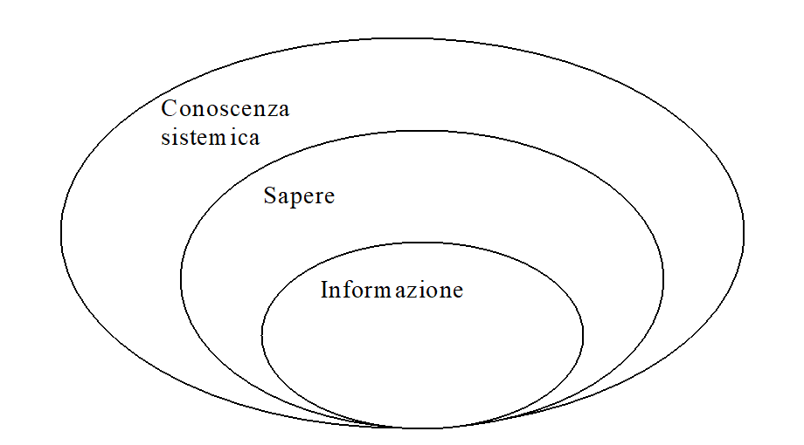
Proprietà della conoscenza:
- Espandibilità/replicabilità (cap. 5 Foray)
- Non rivalità
- Non escludibilità

Effetti di apprendimento dell’economia della conoscenza:
- La conoscenza deriva da una scoperta o da invenzione
- La conoscenza è spesso un prodotto congiunto (cap. 3 Foray) esito della cooperazione sociale
- La conoscenza è frammentata e dispersa
- La conoscenza è cumulativa ed è soggetto ad un ciclo di vita

Effetti di rete dell’economia della conoscenza:
- agglomerazione geografica di attività knowledge intensive
- crescente diffusione di accordi e reti tra imprese
- Aumento del differenziale dei salari tra knowledge workers e non
- Aumento del differenziale competitivo tra knowledge companies e non

Domande

1. La natura dell’impresa secondo Coase e il rapporto con il mercato
Coase critica l’economia Neoclassica (Capitale) poiché sostiene che l’economia sia basata sulla produzione. Coase introduce incertezza attraverso delle nuove ipotesi sulla sua teoria:
- Imperfetta e incompleta informazione che comporta una concorrenza monopolistica
- L’individuo non è mai sicuro che la sua scelta sia quella ottimale
- Quindi l’individuo è razionale poiché sa che la sua scelta non è ottimale
- L’individuo si cautela contro l’incertezza, perciò l’informazione presuppone un costo di transizione che è un costo d’uso del mercato.
Tale costo d’uso del mercato può essere un costo di coordinamento o un costo di incompletezza contrattuale.
Quando uno dei due soggetti ha incompletezza informativa e di conseguenza contrattuale (asimmetria informativa), avrà costi di incompletezza contrattuale. Di conseguenza essi danno origine a costi di coordinamento che nel caso del mercato saranno più elevati, poiché avremo più scambi, mentre nell’impresa saranno minori, poiché gli scambi sono gestiti da un imprenditore che organizza il lavoro altrui.
Secondo Coase tuttavia, il mercato è migliore nonostante abbia costi di coordinamento più elevati, dato che il rapporto a soggetti è alla pari, e lo scambio è equo, mentre con l’imprenditore si ha una gerarchia dove l’imprenditore è l’autorità.

2. L’approccio Struttura-Condotta-Performance
Tale approccio definisce la metodologia per analizzare un settore industriale, ed è dinamico, rigido e descrittivo.
Bain nel 1943 chiede ad alcuni principali manager dei settori di beni durevoli quali siano i criteri sulla base dei quali decidano le proprie strategie. I manager rispondono che l’obiettivo non è la massimizzazione del profitto ma quello di seguire strategie che garantiscano la loro riconferma come manager. Poiché il loro vincolo è quello di mantenere un profitto aziendale alto, in modo da soddisfare gli azionisti intesi come i proprietari dell’azienda, ed hanno quindi il potere di licenziarli.
L’altro obiettivo è quello di migliorare il fatturato dell’impresa e quindi migliorare la crescita della quota di mercato. Nasce così l’economia industriale/settoriale.
Le variabili di un settore sono S-C-P (Struttura, Condotta e Performance). La struttura definisce la specialità di un settore in base alla tecnologia usata (automazione, …), alle economie di scala, alle economie di differenziazione del prodotto, al numero di operatori che formano il grado di concentrazione del settore, se vengono applicate barriere all’entrata o all’uscita, e l’elasticità della domanda rispetto al prezzo. Sulla base della Struttura si determina la Condotta, che è lo studio delle variabili economiche, ovvero: le politiche di prezzo (price maker), investimenti, politiche per gli accordi tra imprese, fusioni e acquisizioni, differenziazione del prodotto.
Sulla base della Condotta si determina la Performance, che è lo studio degli indici economici. Per stabilire la performance di un’azienda si studieranno profitti, costi di produzione, quote di mercato, innovazione, quantità dei prodotti. Ma tale approccio è criticabile poiché applica una sequenza logica troppo rigida e non tiene conto dei feedback. Non c’è una teoria economica che riesce a fare uno studio del comportamento del mercato poiché è basato sul comportamento umano che è per definizione incerto.

3. Critiche all’approccio S-C-P: modello di Dasgupta-Stiglitz
Dasgupta-Stiglitz critica l’approccio S-C-P per la sua rigidità metodologica, e critica l’esogeneità della sua struttura dicendo che può essere endogenizzata.
Secondo Dasgupta-Stiglitz la variabile principale è la Condotta, la quale determina la performance e la struttura. L’ipotesi del suo modello è:
- Un solo mercato/settore con un bene omogeneo nel settore
- La curva di domanda (S) decresce rispetto al prezzo
- Il costo unitario (cu) di produzione è una funzione decrescente rispetto alla spesa di ricerca e sviluppo (> ReS → < cu)
- Completa informazione (so cosa fanno le altre imprese) ma imperfetta (non so come massimizzare i profitti)
- Ciascuna impresa sceglie l’output al livello di massimo profitto.
Le scelte di un’impresa influenzano le scelte delle altre imprese poiché l’impresa con le tecnologie più performanti attrae le altre imprese che la copieranno.
Nash ha introdotto 3 soluzioni al modello che devono essere verificate contemporaneamente.
1. Più efficienza tecnologica porta ad un settore meno concentrato
2. Maggiore è il profitto e maggiori sono le imprese che operano in quel settore poiché le imprese sono attratte dai settori che generano profitti. Maggiore è l’elasticità, minore sarà la concentrazione.
3. Tanto maggiore sarà la tecnologia e tanto maggiore sarà il profitto.
Quindi per concludere la performance è funzione della condotta, la quale influenza anche la struttura: C → P ⇄ S. Conta solo la condotta.

4. Critiche all’approccio S-C-P: modello dei mercati contendibili
Critica l’esogeneità delle variabili di struttura dell’approccio S-C-P.
Le ipotesi del modello dei mercati contendibili sono:
- Stesse tecnologie (esogene) per tutte le imprese
- Possibile presenza di economie di scala
- Assenza di investimenti irrecuperabili, ovvero che le imprese investono ottenendo risultati, se tali risultati sono insoddisfacenti allora si può cambiare tecnologia senza costi.
- Le imprese operanti nel mercato hanno tempi di reazione lenti rispetto alle nuove entranti, poiché e nuove imprese hanno più informazione rispetto alle operanti (no barriere all’entrata)
- Curva di domanda decrescente
- Equilibrio tra domanda e offerta
Baumol afferma che un mercato è contendibile quando l’entrata è completamente libera e l’uscita è senza costi (assenza di barriere) e ciò porta ad una maggiore concorrenzialità, e quindi in caso di monopolio, il monopolista deve tenere conto di tale concorrenza che lo porterà alla riduzione del suo profitto e che quindi assumerà aspetti simili ad imprese di mercato concorrenziale.
In un mercato contendibile una configurazione industriale è sostenibile se:
- Il prezzo è definito
- Limite concorrenza potenziale
- È definito un limite di produzione per ogni impresa
- Domanda = offerta
- Un potenziale entrante non può avere profitti positivi ad un prezzo inferiore
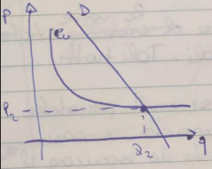
Non si ha prezzo inferiore che consente di creare profitto poiché la curva si interseca nel tratto decrescente.
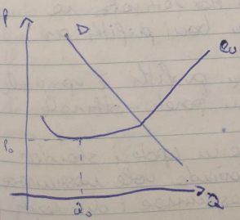
Per le aziende entranti non c’è possibilità di variare il prezzo poiché: se produce P > P₂ non rimane nel settore, se produce P < P₂ produce sotto al costo unitario (perdite).
In un mercato non sostenibile è possibile produrre a prezzo inferiore a quello d’equilibrio, c’è quindi convenienza ad entrare nel settore. Come da ipotesi le imprese hanno reazioni più rapide e maggiori informazioni rispetto alle operanti.
Dato che la domanda interseca la curva dei costi nel punto in cui cresce, possiamo variare la quantità con il rispettivo prezzo.

5. Le teorie manageriali di impresa: il modello statico e dinamico di Baumol
Vi sono alcuni tratti comuni tra le teorie manageriali. Tali tratti sono:
1. Estensione dell’orizzonte con l’analisi multiperiodale, in cui non si considera più un solo periodo temporale, e con l’analisi dinamica e non statica in modo da esaminare il tasso di crescita dell’impresa.
2. Separazione tra proprietà e controllo poiché hanno obiettivi differenti, gli azionisti vogliono maggiori dividendi e massimo profitto, i manager devono consolidare l’azienda nel settore (per non essere licenziati), ed aumentare quote di mercato, fatturato e crescita dell’impresa.
3. Principio della massimizzazione vincolata, i manager devono puntare ad un massimo fatturato ma con il vincolo di avere anche dei buoni profitti per gli azionisti (pena il licenziamento). Ma il trade-off tra fatturato e profitti è impossibile poiché non è pareto-ottimale.
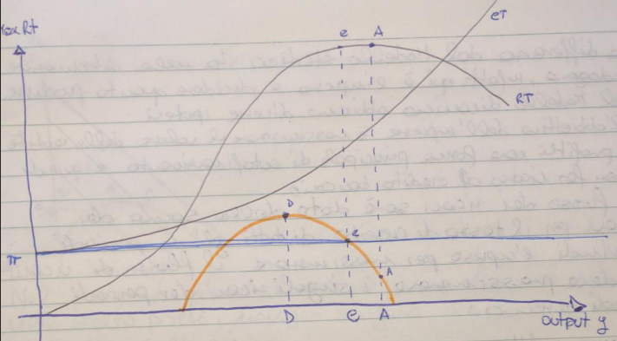
Il modello statico di Baumol ci da un’ipotesi standard della teoria neoclassica dove l’azienda vuole massimizzare il profitto e gli azionisti vogliono massimizzare i dividendi. Si crea quindi un punto di equilibrio per soddisfare contemporaneamente manager ed azionisti.
Il punto D si trova al punto massimo della curva dei profitti, e quindi la massima soddisfazione per gli azionisti dove al di sotto della linea π non sono soddisfatti. Mentre il punto A è il punto di massimo fatturato che è punto ottimale per i manager però al di sotto del limite di soddisfazione degli azionisti. Il punto e è il punto che soddisfa entrambi, è quindi il livello di fatturato che non va al di sotto della soglia.
La differenza dal modello statico sta nella determinazione endogena, infatti qui è l’impresa a decidere quanto produrre. Nel modello dinamico abbiamo diverse ipotesi:
- l’obiettivo dell’impresa è massimizzare il valore delle vendite, i profitti come forma principale di autofinanziamento e quindi far ricorso al credito bancario.
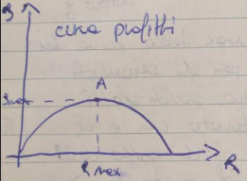
- Il flusso dei ricavi sarà dato dalla somma dei ricavi per il tasso di crescita di tutti gli n periodi e quindi l’impresa per massimizzare il flusso di ricavi S deve massimizzare i singoli ricavi dei periodi. Quindi avremo:

Fino ad A, g ed R crescono insieme, dopo questo picco R continua a crescere ma il tasso di crescita g diminuisce per gli azionisti.

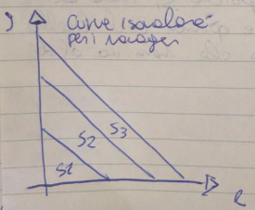

Ogni curva indica le infinite combinazioni tra g ed R. Più lontano sono dall’origine, maggiori sono i valori attesi.

È quindi necessario trovare il valore ottimale tra le due curve (due grafici a sinistra).
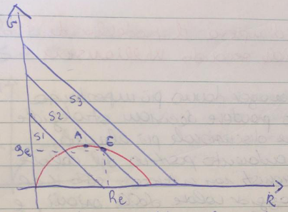
Nel punto A abbiamo il massimo ricavo ottenibile ma non viene scelto in quanto i manager scelgono la curva di isovalore più lontana dall’origine.
L’equilibrio si ottiene nel punto di tangenza tra la curva dei profitti e la curva di isovalore, ovvero nel punto E.

6. Le teorie manageriali d’impresa: il modello di discrezionalità manageriale secondo Williamson
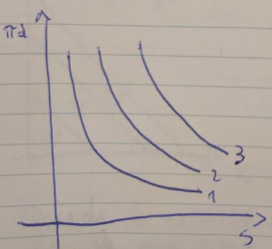
Secondo Williamson i manager danno più importanza alle azioni quando devono prendere decisioni strategiche d’impresa, ed hanno maggiore potere discrezionale. I manager devono garantire andamento positivo del valore delle azioni poiché agli azionisti non interessa solo i dividendi ma anche il maggior valore delle azioni, e devono anche massimizzare la propria funzione obiettivo. Le variabili per la funzione utilità dei manager sono: spesa per staff e dirigenza (S), altri costi come stipendi ecc (M), e dato che sono i manager a decidere i dividendi da distribuire, il resto non distribuito rappresenta gli investimenti discrezionali (πd). La funzione utilità sarà U = f(S, M, πd) poiché avremo una funzione tridimensionale le spese le uniamo e diventa Um = f(S(M), πd). Avremo la curva di indifferenza per massimizzare l’utilità come segue:

I manager scelgono sempre quella più esterna per ottimizzare le scelte.

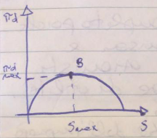
Poi avremo la curva dei profitti in relazione tra S e πd:
Smax rappresenta il massimo valore della spesa che permetta la massimizzazione degli investimenti discrezionali πd.

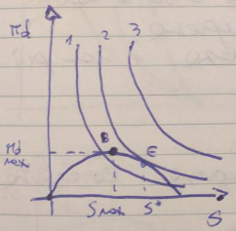
Quindi per cercare l’equilibrio tra le due curve avremo il seguente grafico:
Si prende la curva di indifferenza più lontana dagli assi, tangente alla curva dei profitti. L’equilibrio sarà tale punto E, pareto-ottimale.
E quindi i manager massimizzano la loro funzione di utilità in E. I livelli di profitto sono scelti dai manager, infatti gli azionisti non partecipano alle scelte d’impresa. In questo modello non c’è più parità di comportamento tra azionisti e manager come succedeva nel modello di Baumol.

7. Le teorie manageriali d’impresa: il modello di Marris
Il modello di Marris è definito più completo poiché è un misto tra il modello di Williamson e quello di Baumol. Qui manager e azionisti vogliono massimizzare la propria funzione di utilità. E quindi le funzioni di utilità saranno: Um = f(gd)S dove gd è tasso di crescita dell’impresa con la strategia di diversificazione e S è il vincolo del grado di sicurezza del posto di lavoro. Mentre la funzione utilità degli azionisti sarà Up = f(gc) dove gc è il tasso di crescita del valore del capitale sociale dell’impresa. L’interesse degli azionisti è la plusvalenza e non più i dividendi.
Il vincolo del manager S è dato da:
- Vincolo manageriale d’espansione d’impresa: la crescita dell’impresa non potrà essere infinita.
- Vincolo di sicurezza del posto di lavoro
I parametri di stabilità sono:
1. Leverage a1 = tot debiti / tot attività e quindi quando i debiti influiscono sull’impresa se a1 è alto allora avremo rischio di insolvenza.
2. cash flow a2 = tot attività liquide / tot attivo. a2 basso porta insolvenza se a2 è troppo alto, attrae acquisizione che costituisce un pericolo per i manager.
3. rapporto tra profitti non distribuiti e quelli totali, a3 = πr / πt
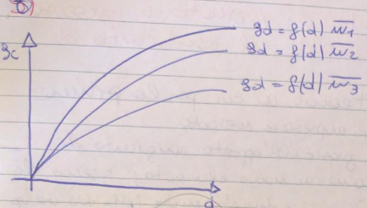
S aumenta se a3 è basso e diminuisce se a3 è alto.

Si hanno più curva di diversificazione, più salgo e minore è il margine di profitto.

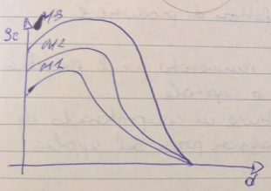

Sono sempre i manager a scegliere le varie strategie, M3 ha il livello di profitto maggiore.

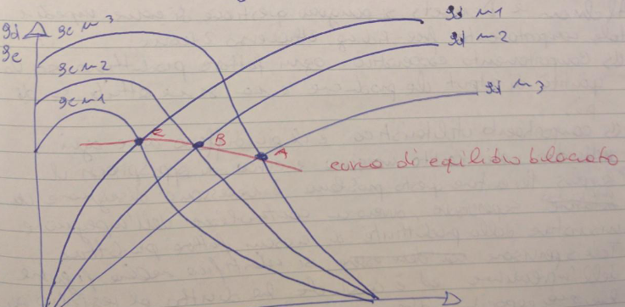

Tale equilibrio non sarà mai pareto ottimale, ma sempre sub-ottimale.

8. L’impresa come agente di mercato in presenza di contratti interni incompleti: il contributo di Alchian-Demsetz
Partendo dalla teoria dei teams in cui per la prima volta vi è un’intersezione tra impresa e mercato. La produzione è fatta a squadre grazie all’apporto congiunto di fattori produttivi che introducono un nuovo elemento; avremo che la quantità prodotta è data da: ΔQ = ΔL + ΔK + Δ(KL) {quest’ultima è la derivata mista fatta dall’utilizzo congiunto dei fattori produttivi}. Ciò permette di avere dei rendimenti crescenti di scala e quindi nel momento in cui si usano congiuntamente fattori di produzione vi è un “surplus”. Però visto che ogni fattore produttivo sarà remunerato vi è il problema di capire quanto hanno contribuito lavoro e capitale. Questa incertezza può portare ad incentivare un comportamento di Free-Riding, ovvero appropriarsi della maggior parte dei surplus.
Alchian e Demsetz si pongono la questione di come impedire tale comportamento free-riding attraverso due teorie:
- Comportamento cooperativo: ogni fattore produttivo sa la quantità di output che produce e non se ne attribuisce di più (non succede mai).
- Comportamento opportunistico: è il più diffuso dove ogni individuo vuole l’utilità massima e cerca di appropriarsi del surplus. Per evitare questo problema è necessario designare un individuo supervisore, ovvero un controllore dell’impegno e misuratore della produttività di ciascun fattore produttivo. Tale supervisore si identifica nella figura dell’imprenditore ed è colui che ha diritto al residuo grazie alle sue capacità d’organizzazione.

9. L’impresa come agente di mercato in presenza di controlli incompleti: il contributo Grossman - Hart - Moore
Questo modello è una generalizzazione di quello di Alchian-Demsetz basato sul riconoscimento della proprietà privata poiché permette di raggiungere il benessere.
La proprietà privata garantisce la pareto-ottimalità. Quindi la proprietà consiste nel diritto di appropriarsi di qualcosa, che costituirà il capitale umano. Questo però può portare al rischio di Lock-In, ovvero troppa specializzazione inutile nel mercato.
Per ridurre questo rischio è necessaria la coalizione, ovvero un interdipendenza di investimenti specifici. Il contributo di ogni individuo deve essere sostenibile. Il contributo del proprietario deve essere massimo.
Per stabilire il ruolo di imprenditore vi sono due soluzioni:
1) arbitrato: interviene un regolatore legislativo
2) Soggetto maggiormente autoritativo all’interno della coalizione.
Perciò ad ogni individuo conviene coalizzarsi tra loro per ridurre il rischio di lock-in.

Ma ciò può portare a situazioni in cui l’individuo abbia comportamenti opportunistici e che portino un contributo minimo, bisogna quindi incentivarlo tramite:
- Incentivi espliciti: monetari, titoli azionari
- Incentivi impliciti: non contrattuali (premi produzione, reputazione, carriera).
Quindi mercato e impresa sono complementari e l’impresa nasce dal mercato per evitare il fallimento.

10 L’impresa come organizzazione complessa: l’approccio di Williamson
Williamson ritiene importanti i costi di coordinamento poiché consentono la congiunzione tra capitale e lavoro mentre trascurano i costi di incompletezza contrattuale. I costi di coordinamento sono costi che supporta chi ha la proprietà dei mezzi di produzione per coordinare il fattore lavoro, studiare i costi di transazione significa studiare le forme di organizzazione delle imprese.
Chandler individua due forme organizzative:
1. Forma unidivisionale (anni ‘60) - struttura a piramide con un comando centrale.
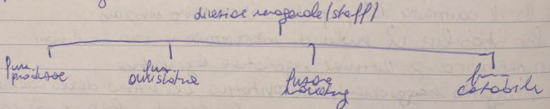
2. Forma multidivisionale (anni ‘70)
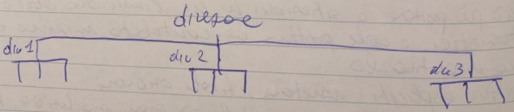
Secondo Williamson si crea una struttura dei costi. I costi di transazione diventano preponderanti o tendono ad aumentare più degli altri. Essi sono costi di coordinamento. Le soluzioni possibili sono:
- Flessibilizzazione della tecnologia/automazione
- Strategie di esternalizzazione e outsourcing

11. L’approccio neoclassico alla diffusione tecnologica, a partire dalla tassonomia di Hicks
Hicks sviluppa la teoria della diffusione del progresso tecnologico, secondo l’analisi neoclassica la tecnologia è un fattore esogeno, quindi il progresso tecnico è incorporato nell’insieme delle possibilità di produzione.
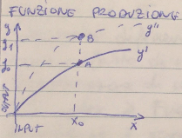
Partendo dal presupposto che la tecnologia è esogenamente data, Hicks studia come le imprese incorporano il progresso tecnico nella produzione.

dove g’ = f(x0) in cui x0 è il lavoro e g0 è la quantità prodotta. Rappresenta la tecnologia utilizzata fino a ieri.
g’’ = f(x0) in cui analizzando la stessa quantità di input si ottiene un output maggiore grazie alla tecnologia: la mano tecnologica ci da benefici.

Dalla funzione di produzione si ricavano gli isoquanti
SMS: Saggio Marginale di Sostituzione, indicatore del tipo di progresso esogenamente dato.
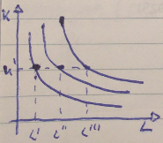
Deriva dalle combinazioni di K (capitale) e L (lavoro). I punti sulla stessa “retta” danno lo stesso livello di produzione. Più mi allontano dall’origine e più aumenta la quantità prodotta.

Hicks individua 3 tipi di progresso tecnico:
1) Capital Deepening: l’introduzione di una nuova tecnologia favorisce il capitale ma riduce il lavoro delle persone (non macchinari).
2) Labour Deepening: il progresso tecnico favorisce il lavoro infatti K diminuisce rispetto ad L quindi per la produzione di un output impiegherò più lavoro che macchine.
3) Neutrale: il progresso tecnologico influenza sia il processo produttivo che la domanda dei fattori produttivi (capitale e lavoro), lasciando la domanda di produzione invariata, poiché quest’ultimo è definito dal mercato e non dipende dal progresso tecnologico.
Conclusione: quindi il progresso tecnico neoclassico è esogeno, ciò che conta è lo scambio. Il progresso tecnico si riferisce solo all’ultimo utilizzo degli input produttivi. Esso può diminuire i costi, quindi anche se non comporta un aumento dell’output è comunque positivo.

12. Dalla teoria dello sviluppo economico di J.A. Schumpeter alle ricerche di Freeman
Schumpeter è un economista che affermava che la crescita economica dipende dal progresso tecnologico, quindi vede nell’imprenditore il soggetto incaricato d’innovare poiché l’imprenditore innovativo riesce ad ottenere una produzione più efficiente. Paragona la tecnologia alla moneta le quali non sono neutrali nel mercato.
Il progresso tecnologico essendo l’esito di un’attività economica non può essere supposto esogeno. Perciò l’imprenditore è attivo se e solo se ha generato il progresso tecnologico.
Schumpeter differenzia tra innovazione invenzione. L’invenzione è esogena, frutto di una creazione di uno scienziato. L’innovazione è l’applicazione di un invenzione fatta dall’imprenditore.
Schumpeter e Freeman compiono uno studio sul progresso tecnologico e scoprono che il suo sviluppo è caratterizzato da cicli lunghi (onde lunghe) che hanno mediamente una durata di 50/60 anni. Ci sono 4 fasi per ogni ciclo: prosperità (quando il ciclo raggiunge il massimo tasso di crescita), recessione (rallentamento del tasso di crescita), depressione (la crescita tende a 0) e ripresa o espulsione.
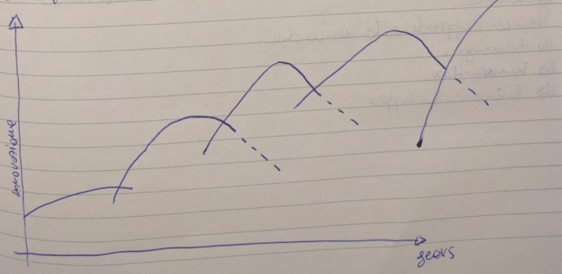

13. La teoria evolutiva d’impresa: la teoria cognitiva di H.Simon
Simon studia il comportamento dell’impresa in particolare afferma che l’impresa ha razionalità limitata e si basa sulla routine. Essa segue questa routine almeno fino a quando il suo profitto è superiore ad una soglia minima data dal profitto della concorrenza. Solo se il profitto è inferiore alla concorrenza, l’impresa sviluppa nuove routines investendo in ricerca e sviluppo.
Il mercato è considerato un meccanismo di selezione in cui sopravvivono solamente le aziende con i costi più bassi. Ogni impresa si differenzia dalle altre per:
- Potenzialità per la capacità tecnologica
- Processi di apprendimento (dipendono dal tipo di output)
- Vincoli esogeni (burocratici, legislativi)
Simon paragona la selezione delle imprese al meccanismo evolutivo di Darwin. Quindi le routines sono il risultato dell’apprendimento dell’impresa la quale deve sopravvivere in un ambiente in continuo cambiamento. Perciò l’apprendimento deriva da: tecnologia, know-how e ricerca e sviluppo.

14. La teoria evoluta d’impresa e il modello Nelson-Winter
Questo modello studia il rapporto tra progresso tecnologico e struttura di mercato. L’obiettivo dell’impresa è sempre la sopravvivenza. Divide ricerca e sviluppo in due gruppi:
- Innovativa: in grado di generare tecnologia
- Imitativa: utilizza tecnologie già esistenti
Il progresso tecnico fa variare lo stock di capitale e l’offerta prodotta dell’impresa. Come conclusione diciamo che la struttura di mercato è influenzata dalla produttività, dall’incertezza dei risultati dell’attività di innovazione, dalla difficoltà di imitazione e dall’aggressività delle politiche di investimento.
Un elevato tasso di questi fattori comporta un settore concentrato, ovvero porta alla presenza di poche grandi imprese. Se una grande impresa imiterà un’altra diventerà più profittevole anche se il livello di produttività resterà sempre inferiore.

15. Modello di Winter
È il modello principale nell’ambito dell’approccio evolutivo. Riguarda lo studio dell’impatto tecnologico. Le ipotesi sono:
- Le imprese producono un solo bene
- La curva di domanda è standard
- Nel breve periodo si può usare una sola tecnologia
- Ogni tecnologia ha un livello di produttività A = L / Q
- Ogni tecnologia presenta diversi livelli di costo del lavoro per unità di capitale L / K che moltiplicato per u / Q è uguale a L / Q.
Anche Winter differenzia ricerca e sviluppo in innovativa ed imitativa. A questo modello viene criticata l’eccessiva importanza data alla ricerca e sviluppo. Ciò perché Winter per calcolare le performance future si basa su 2 stadi:
1. Inverso del periodo precedente (senza ricerca imitativa)
2. Ricerca innovativa associata alle opportunità tecnologiche
Come soluzione del modello si sceglie lo stadio che ha dietro il livello più alto di performance future.

16. Conoscenza, economie di apprendimento di rete
L’apprendimento è l’acquisizione di conoscenze in vista di uno scopo. Infatti mentre le informazioni sono un insieme di dati, la conoscenza è un insieme di informazioni associate ad uno scopo attraverso un processo di interpretazione tra individui. La conoscenza è il risultato dell’interazione tra individui. Invece per i neoclassici la conoscenza era un set di informazioni applicabili istantaneamente al processo produttivo, riutilizzabili e recuperabili. I 3 membri dell’innovazione sono:
- Conoscenza
- Apprendimento
- Competenze

